UNIVERSIDAD PRIVADA DE TACNA
FACULTAD DE INGENIERÍA
Escuela Profesional de Ingeniería de Sistemas

FD04
DOCUMENTO DE ARQUITECTURA
DE SOFTWARE — SAD
Tacna SOC — Gestión de Vulnerabilidades

Curso: Inteligencia de Negocios
Docente : Ing. Patrick Cuadros Quiroga

Integrantes:
Flores Navarro, Eduardo Gino (2023076793)
Halanocca Rojas, Usher Damiron (2023076795)
Steven Shizuka Baldeon (2002023628)

Tacna – Perú
2026

CONTROL DE VERSIONES
Versión | Hecha por | Revisada por | Aprobada por | Fecha | Motivo
1.0 | MRL | MCC | ALG | 14/05/2026 | Versión Original

1. INTRODUCCIÓN 5
1.1 Propósito 5
1.2 Alcance 5
Límites funcionales 5
Relación entre arquitectura y requisitos 6
1.3 Definiciones, siglas y organización 7
1.4 Organización del documento 7
2. OBJETIVOS Y RESTRICCIONES ARQUITECTÓNICAS 8
Objetivos de arquitectura 8
Restricciones identificadas 8
2.1 Requerimientos funcionales — I 9
2.1 Requerimientos funcionales — II 10
2.2 Requerimientos no funcionales 11
2.3 Decisiones arquitectónicas 12
Política de identidad y datos 12
3. REPRESENTACIÓN ARQUITECTÓNICA DEL SISTEMA 13
Arquitectura observada 13
3.1 Vista de caso de uso — operación 14
3.1 Vista de caso de uso — administración 15
3.2.1 Diagrama de subsistemas (paquetes) 16
3.2.2 Diagramas de secuencia — CU-01 y CU-02 17
CU-01 · Gestionar autenticación y sesión 17
CU-02 · Administrar usuarios y roles 17
3.2.2 Diagramas de secuencia — CU-03 y CU-04 18
CU-03 · Registrar activos web 18
CU-04 · Consultar inventario y detalle de sitios 18
3.2.2 Diagramas de secuencia — CU-05 y CU-06 19
CU-05 · Resolver dirección IP del dominio 19
CU-06 · Ejecutar evaluación de seguridad HTTP 19
3.2.2 Diagramas de secuencia — CU-07 y CU-08 20
CU-07 · Clasificar hallazgos y calcular riesgo 20
CU-08 · Generar análisis y recomendaciones 20
3.2.2 Diagramas de secuencia — CU-09 y CU-10 21
CU-09 · Consultar vulnerabilidades en NVD 21
CU-10 · Consultar catálogo y detalle de vulnerabilidades 21
3.2.2 Diagramas de secuencia — CU-11 y CU-12 22
CU-11 · Consultar historial de evaluaciones 22
CU-12 · Visualizar panel de indicadores 22
3.2.2 Diagramas de secuencia — CU-13 y CU-14 23
CU-13 · Generar y exportar reportes 23
CU-14 · Consultar fuentes de información 23
3.2.2 Diagramas de secuencia — CU-15 y CU-16 24
CU-15 · Registrar y consultar auditoría 24
CU-16 · Configurar el motor de análisis 24
3.2.2 Diagramas de secuencia — CU-17 25
CU-17 · Consultar guía de uso 25
3.2.3 Diagramas de colaboración — CU-01 y CU-02 26
CU-01 · Gestionar autenticación y sesión 26
CU-02 · Administrar usuarios y roles 26
3.2.3 Diagramas de colaboración — CU-03 y CU-04 27
CU-03 · Registrar activos web 27
CU-04 · Consultar inventario y detalle de sitios 27
3.2.3 Diagramas de colaboración — CU-05 y CU-06 28
CU-05 · Resolver dirección IP del dominio 28
CU-06 · Ejecutar evaluación de seguridad HTTP 28
3.2.3 Diagramas de colaboración — CU-07 y CU-08 29
CU-07 · Clasificar hallazgos y calcular riesgo 29
CU-08 · Generar análisis y recomendaciones 29
3.2.3 Diagramas de colaboración — CU-09 y CU-10 30
CU-09 · Consultar vulnerabilidades en NVD 30
CU-10 · Consultar catálogo y detalle de vulnerabilidades 30
3.2.3 Diagramas de colaboración — CU-11 y CU-12 31
CU-11 · Consultar historial de evaluaciones 31
CU-12 · Visualizar panel de indicadores 31
3.2.3 Diagramas de colaboración — CU-13 y CU-14 32
CU-13 · Generar y exportar reportes 32
CU-14 · Consultar fuentes de información 32
3.2.3 Diagramas de colaboración — CU-15 y CU-16 33
CU-15 · Registrar y consultar auditoría 33
CU-16 · Configurar el motor de análisis 33
3.2.3 Diagramas de colaboración — CU-17 34
CU-17 · Consultar guía de uso 34
3.2.4 Diagrama de base de datos 35
3.2.4 Diccionario de datos y restricciones 36
Consistencia y políticas 36
3.2.5 Diagrama de clases 37
3.3.1 Arquitectura de software (paquetes) 38
3.3.2 Arquitectura del sistema (componentes) 39
3.4 Vista de procesos 40
3.4.1 Diagrama de procesos del sistema 40
3.4.2 Estados, errores y concurrencia 41
Consistencia del cálculo 41
3.5.1 Diagrama de contexto 42
3.5.2 Diagrama de contenedor 43
Inventario de interfaces observadas 43
3.5.3 Diagrama de despliegue 44
Construcción y operación 44
4. ATRIBUTOS DE CALIDAD DEL SOFTWARE 45
4.1 Escenario de funcionalidad 45
Trazabilidad 45
Procedimiento de verificación 45
Situación de la línea base 45
4.2 Escenario de usabilidad 46
Uso comprensible del inventario 46
Trazabilidad 46
Procedimiento de verificación 46
Situación de la línea base 46
4.3 Escenario de confiabilidad 47
Recuperación ante fallo de un proveedor 47
Trazabilidad 47
Procedimiento de verificación 47
Situación de la línea base 47
4.4 Escenario de rendimiento 48
Consultas bajo carga controlada 48
Trazabilidad 48
Procedimiento de verificación 48
Situación de la línea base 48
ANEXO · Trazabilidad y condiciones de aprobación 49
Asuntos pendientes de aprobación 49

1. INTRODUCCIÓN

1.1 Propósito
El Documento de Arquitectura de Software (SAD) describe cómo se organizan los elementos de TacnaSOC para dar soporte al inventario de activos web, la evaluación de configuración HTTP, la interpretación de hallazgos y la consulta de resultados. Complementa el FD03 mediante responsabilidades, interfaces, estructuras de datos, flujos de ejecución y decisiones de despliegue.
La estructura sigue las vistas del ejemplar FD04: casos de uso, lógica, implementación, procesos y despliegue. Los escenarios de calidad permiten comprobar que la solución propuesta satisface las necesidades del SRS, sin presentar estimaciones o metas como mediciones ya realizadas.

1.2 Alcance
El diseño comprende una aplicación web React, una API Express organizada en módulos, persistencia en PostgreSQL mediante Supabase y adaptadores para DNS, HTTP, Gemini y NVD. Cubre los cuatro perfiles definidos en el FD03 y las 17 capacidades funcionales de esa línea base.
Incluye el diseño objetivo de autenticación y autorización, persistencia completa de evaluaciones y hallazgos, auditoría, consultas y generación de reportes. Su inclusión responde a requisitos pendientes; no acredita que el prototipo tenga ya autenticación de servidor, reportes descargables o auditoría criptográfica.

Límites funcionales
La evaluación se limita a observaciones sobre respuesta HTTP, cabeceras de seguridad, uso de HTTPS, exposición de tecnología y atributos de cookies. Una recomendación de IA o una coincidencia textual en NVD no demuestra por sí sola una vulnerabilidad explotable en el activo.
Quedan fuera de la línea base las pruebas de intrusión exhaustivas, explotación, escaneo de puertos, auditoría integral de TLS, corrección automática de sitios, bloqueo de IP, alertas por correo o Telegram y planificación automática de barridos. Las opciones visuales para estas funciones no se modelan como servicios existentes.

Relación entre arquitectura y requisitos
Las vistas objetivo materializan los requisitos del FD03; los apartados de arquitectura observada identifican el punto de partida. El documento no introduce un cambio de plataforma a Laravel, Next.js o MySQL ni una división en microservicios. Se plantea una evolución modular del servidor Express existente.

1.3 Definiciones, siglas y organización
Término | Uso en el documento
SAD / SRS | Documento de arquitectura / especificación de requisitos de software.
TacnaSOC/ Tacna SOC | Identificador del proyecto / nombre de la interfaz. No se presupone una expansión oficial de la sigla TacnaSOC.
SPA | Aplicación web que mantiene la navegación y las vistas en el cliente.
API / DTO | Interfaz de comunicación / estructura de datos intercambiada entre componentes.
RBAC | Política de permisos basada en los roles Super Admin, Security Analyst, Auditor y Operator.
JWT / RLS | Token de identidad y políticas de acceso a filas, propuestos para integrar identidad y persistencia. Deben configurarse y comprobarse.
CVE / CWE / CVSS | Identificador de vulnerabilidad, clasificación de debilidad y puntuación de severidad de fuente externa. No equivalen al índice propio del sistema.
NVD / DNS | Proveedor externo de referencias sobre vulnerabilidades / resolución de nombres de dominio.
RF / RNF / RN / CU | Requisito funcional / no funcional / regla de negocio / caso de uso.
Repositorio / adaptador | Responsabilidad de acceso a datos / componente que encapsula un servicio o protocolo externo.
Contenedor lógico | Unidad de ejecución o almacenamiento de una vista arquitectónica; no implica uso de Docker.
VPS / PM2 | Servidor virtual / gestor de procesos mencionados en la guía de despliegue del proyecto.

1.4 Organización del documento
La sección 2 establece objetivos, restricciones, requisitos relevantes y decisiones. La sección 3 representa las cinco vistas mediante diagramas y descripciones. La sección 4 desarrolla escenarios verificables de funcionalidad, usabilidad, confiabilidad y rendimiento. El anexo resume trazabilidad, fuentes y asuntos pendientes de aprobación.
Las secuencias y colaboraciones cubren CU-01 a CU-17. Los objetos y servicios utilizados son responsabilidades de diseño; no representan necesariamente clases TypeScript ya creadas. Los diagramas se complementan con las fichas del FD03 para mantener una sola definición de precondiciones, alternativas y criterios de aceptación.

2. OBJETIVOS Y RESTRICCIONES ARQUITECTÓNICAS

Objetivos de arquitectura
Objetivo | Consecuencia de diseño
OA-01 · Acceso controlado | Verificar identidad y rol antes de cada operación protegida; separar permisos de la visibilidad de pestañas.
OA-02 · Trazabilidad | Relacionar cada evaluación con activo, solicitante, hallazgos, análisis y eventos de auditoría.
OA-03 · Coherencia funcional | Unificar escaneo rápido y nueva evaluación; calcular indicadores desde datos persistidos.
OA-04 · Tolerancia a fallos externos | Encapsular proveedores y etiquetar el fallback heurístico, los errores DNS y la indisponibilidad NVD.
OA-05 · Evolución gradual | Conservar React, Express y Supabase; extraer módulos del código concentrado en App.tsx y server.js.

Restricciones identificadas
R-01. El diseño parte del ZIP entregado, con React 19, TypeScript, Vite, Tailwind CSS, Express y el SDK de Supabase declarados en package.json. Las versiones efectivamente instaladas y su compatibilidad se verificarán al construir desde el archivo de bloqueo.
R-02. El escaneo programado utiliza una petición HEAD con timeout de 12 segundos. La llamada remota de análisis configura un timeout de 9 segundos. Estos valores limitan etapas; no garantizan un tiempo total exacto de evaluación.
R-03. No se entregaron esquema SQL, políticas de acceso, pruebas automatizadas ni evidencia de configuración productiva. Las tablas y controles nuevos de este SAD son propuestas que requieren migraciones y validación.
R-04. Se conserva un único backend desplegable. No se requiere una cola distribuida ni trabajadores externos para la línea base bajo demanda. Si la carga excede lo validado, la arquitectura deberá revisarse antes de prometer capacidad adicional.
R-05. No se ejecutarán solicitudes a objetivos no autorizados. La validación del destino y del permiso se realiza antes de la red. Los secretos privados se administran en el servidor y no se incluyen en código público ni en localStorage.

2.1 Requerimientos funcionales — I
RF / CU | Requisito | Responsabilidad arquitectónica / estado actual
RF-01  CU-01 | Gestionar autenticación y sesión | Identidad y autorización.  Parcial. LoginView.tsx compara contraseñas locales; main.tsx conserva la sesión en localStorage. No existe autenticación en Express.
RF-02  CU-02 | Administrar usuarios y roles | Usuarios y roles.  Parcial. UserManagementView.tsx, NewUserModal.tsx y funciones de usuarios en supabase.ts. Las contraseñas se conservan localmente y no se guardan mediante insertUserToDb.
RF-03  CU-03 | Registrar activos web | Activos.  Parcial. NewSiteModal.tsx, handleAddSite e insertWebsiteToDb. No se evidencia validación centralizada de duplicados y alcance autorizado.
RF-04  CU-04 | Consultar inventario y detalle de sitios | Consultas de activos.  Parcial. WebsitesView.tsx y WebsiteDetailView.tsx. getWebsitesFromDb devuelve ejemplos si no recibe registros o existe error.
RF-05  CU-05 | Resolver dirección IP del dominio | Adaptador DNS.  Implementado en código. api.ts: resolveDomainIp; server.js: GET /api/resolve-ip. Existe fallback de DNS sobre HTTPS en el cliente.
RF-06  CU-06 | Ejecutar evaluación de seguridad HTTP | Evaluación HTTP.  Parcial. handleQuickScan usa POST /api/scan. handleStartScan simula cifras y avance. performSecurityScan hace HEAD con timeout de 12 s.
RF-07  CU-07 | Clasificar hallazgos y calcular riesgo | Clasificación de riesgo.  Parcial. server.js asigna severidades; App.tsx calcula riesgo y letra. El motor heurístico usa una fórmula distinta para puntuación de seguridad.
RF-08  CU-08 | Generar análisis y recomendaciones | Análisis IA / heurístico.  Parcial. POST /api/ai/analyze implementa Gemini y fallback. ScanResultsModal muestra el análisis; no existe guardado completo del diagnóstico.
RF-09  CU-09 | Consultar vulnerabilidades en NVD | Referencias NVD.  Parcial. GET /api/cve/search y searchCVE están definidos; no se observa llamada de búsqueda desde las vistas.

Se conserva la numeración y denominación del FD03. Los criterios funcionales de aceptación permanecen en las fichas de ese documento; esta vista identifica quién debe satisfacerlos.

2.1 Requerimientos funcionales — II
RF / CU | Requisito | Responsabilidad arquitectónica / estado actual
RF-10  CU-10 | Consultar catálogo y detalle de vulnerabilidades | Catálogo de hallazgos.  Parcial. VulnerabilitiesView.tsx y VulnerabilityDetailView.tsx usan initialVulnerabilities; no existe incorporación de hallazgos al catálogo.
RF-11  CU-11 | Consultar historial de evaluaciones | Historial.  Parcial. EvaluationsView.tsx y getEvaluationsFromDb consultan datos. insertEvaluationToDb está importada pero no se invoca en el flujo de escaneo.
RF-12  CU-12 | Visualizar panel de indicadores | Indicadores.  Parcial. DashboardView.tsx contiene totales, índice y tendencias fijos; recibe también el inventario para parte de la vista.
RF-13  CU-13 | Generar y exportar reportes | Reportes.  Simulado. ReportsView.tsx muestra contenido fijo; handleExportReport solo registra un evento y muestra un mensaje.
RF-14  CU-14 | Consultar fuentes de información | Fuentes.  Simulado. DataSourcesView.tsx utiliza initialDataSources. Los callbacks de sincronización solo generan mensajes y eventos.
RF-15  CU-15 | Registrar y consultar auditoría | Auditoría.  Parcial. logAuditEvent e insertAuditLogToDb registran eventos; sha256Checksum se genera con Math.random y el login no genera eventos reales.
RF-16  CU-16 | Configurar el motor de análisis | Configuración.  Parcial. SettingsView.tsx y POST /api/ai/config-key guardan la clave en navegador y memoria del servidor, sin autorización del endpoint.
RF-17  CU-17 | Consultar guía de uso | Guía.  Implementado en código. GuideView.tsx implementa la guía. Su navegación directa requiere armonizarse con la política de permisos propuesta.

Se conserva la numeración y denominación del FD03. Los criterios funcionales de aceptación permanecen en las fichas de ese documento; esta vista identifica quién debe satisfacerlos.

2.2 Requerimientos no funcionales
RNF | Atributo | Respuesta arquitectónica propuesta
RNF-01 | Autenticación y autorización | Middleware de identidad y política de roles aplicada a cada ruta y servicio.
RNF-02 | Protección de secretos | Proveedor de identidad para contraseñas; secretos externos solo en servidor; registros depurados.
RNF-03 | Transporte y validación de destinos | HTTPS en despliegue y validación de esquema, resolución y alcance de destino.
RNF-04 | Tiempo de respuesta | Consultas paginadas, filtros en BD e índices por activo/fecha. Meta p95 ≤ 2 s en el entorno del SRS.
RNF-05 | Control de esperas | Cancelación y limpieza de estado ante timeout HTTP (12 s) o IA (9 s).
RNF-06 | Integridad y persistencia | Identificadores estables, relaciones y escritura atómica de resultado final.
RNF-07 | Recuperación ante fallos | Adaptadores con errores tipados y fallback heurístico; sin sustitución silenciosa por ejemplos.
RNF-08 | Usabilidad y accesibilidad | Componentes con etiquetas, foco y severidad textual; errores junto al campo.
RNF-09 | Compatibilidad y adaptación | SPA adaptable de 360 a 1 440 px; comprobar Chrome, Edge y Firefox con versiones registradas.
RNF-10 | Mantenibilidad | Separación de rutas, casos de uso, reglas y adaptadores; interfaces estables.
RNF-11 | Observabilidad e integridad de auditoría | Eventos con correlación y marca temporal; integridad criptográfica únicamente si se implementa y verifica.
RNF-12 | Instalación reproducible | Configuración por entorno, migraciones, políticas y guía de instalación reproducible.

El umbral de consultas se evaluará con 1 000 activos, 10 usuarios concurrentes y al menos 100 consultas en un entorno descrito. Ningún valor de rendimiento, disponibilidad o recuperación de este documento se presenta como resultado ya medido.

2.3 Decisiones arquitectónicas
ID | Decisión propuesta | Justificación / consecuencia
DA-01 | Backend Express modular en un único proceso. | Reduce el cambio sobre el proyecto; exige extraer lógica y controlar concurrencia sin atribuir separación física a cada módulo.
DA-02 | Identidad mediante Supabase Auth; permisos en backend. | Reemplaza contraseñas locales y roles manipulables. El servicio validará la identidad y el estado de la cuenta antes de operar.
DA-03 | Acceso a datos de negocio a través del backend. | Permite centralizar reglas. Se propone cliente por solicitud con contexto de identidad y políticas de acceso; las operaciones privilegiadas de administración requieren controles separados.
DA-04 | Persistencia relacional de la evaluación completa. | Conserva ejecución, hallazgos y análisis. Se requieren tablas y una operación transaccional de cierre aún no incluidas en el ZIP.
DA-05 | Adaptadores reemplazables para servicios externos. | El formato interno no depende directamente de la respuesta de Gemini o NVD; permite pruebas con respuestas controladas.
DA-06 | Clasificación determinista separada del análisis IA. | La IA explica la evidencia y no reescribe el resultado técnico ni atribuye CVE sin validación.
DA-07 | Un único flujo real de evaluación. | El formulario y el acceso rápido invocan el mismo caso de uso; se retira la simulación basada en temporizadores.
DA-08 | Sincronía controlada en la primera línea base. | Cada petición espera las etapas limitadas de red. Un límite de concurrencia configurable evitará admitir trabajo sin capacidad; su valor se fijará tras pruebas.

Política de identidad y datos
El frontend obtendrá la sesión mediante el proveedor de identidad y enviará la credencial de sesión por un canal protegido. AuthService verificará su validez; AuthorizationPolicy consultará el perfil activo del usuario. Los datos de negocio dejarán de depender de objetos de autenticación almacenados libremente en el navegador.
Las credenciales administrativas, si son necesarias para gestionar cuentas del proveedor, permanecerán exclusivamente en el servidor. Su utilización se limitará a operaciones administrativas autorizadas. Las políticas de base de datos deberán probarse con cada rol; la mera presencia de una clave pública de Supabase no acredita una configuración segura ni insegura.

3. REPRESENTACIÓN ARQUITECTÓNICA DEL SISTEMA

Arquitectura observada
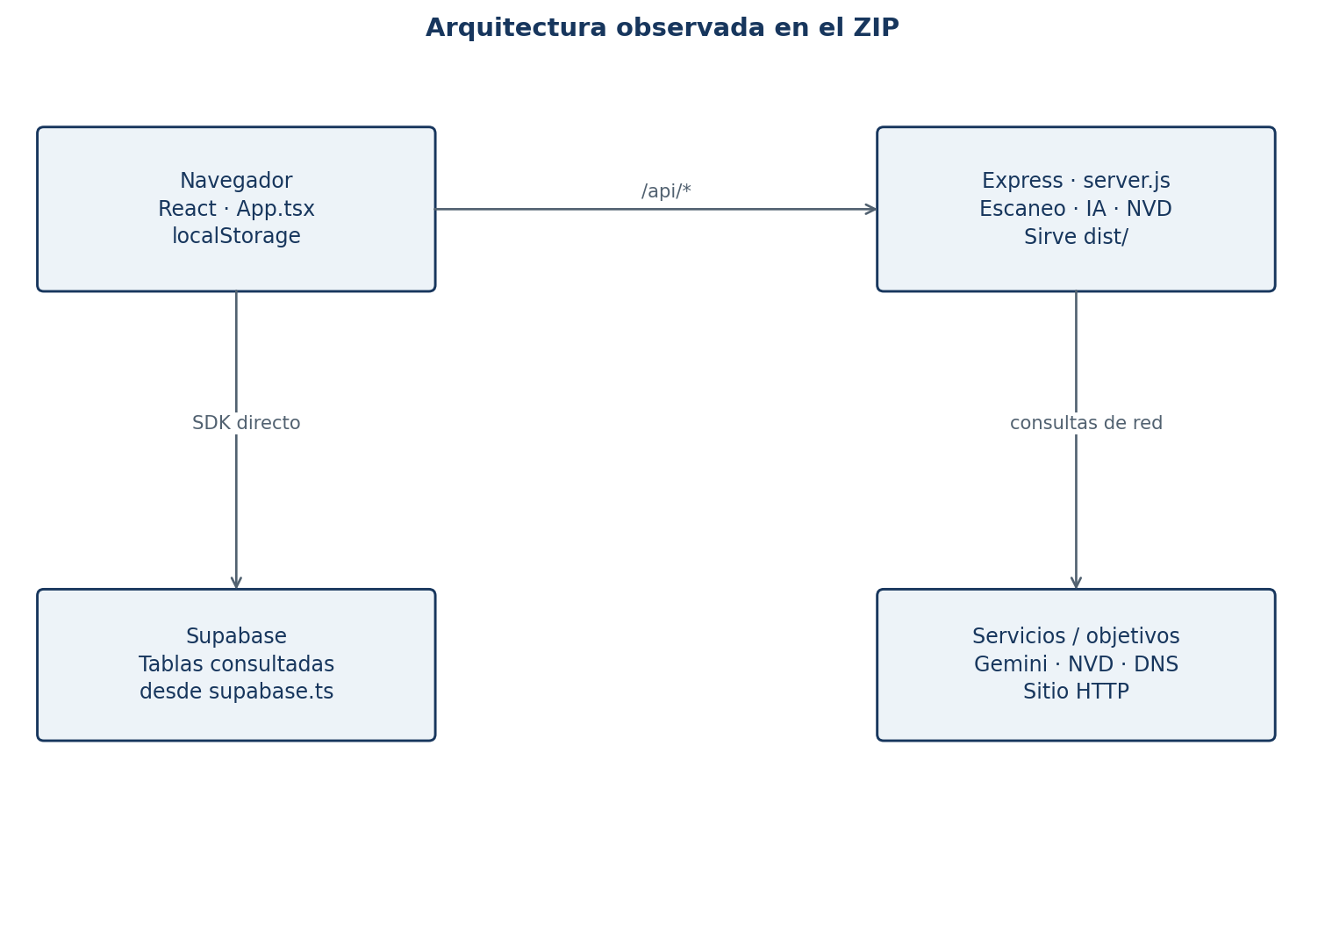
Figura 1. Conexiones identificables en el código entregado. No se ha validado su operación en producción.
El navegador ejecuta React y mantiene sesión y parte de los datos en localStorage. App.tsx concentra navegación y flujos. api.ts consulta rutas de Express; supabase.ts consulta y modifica tablas directamente desde el cliente. El servidor sirve dist/ y concentra escaneo, resolución, NVD y análisis en server.js.
Aspecto actual | Implicación para el diseño
Autenticación local | El servidor no verifica la sesión mostrada por el navegador. Se requiere DA-02.
Datos reales y ejemplos | Los fallbacks de lectura devuelven mockData; el dashboard y reportes contienen cifras fijas. Se requiere separar demostración.
Persistencia incompleta | Los resultados de escaneo quedan en estado de interfaz. Se requiere DA-04.
Dos caminos de evaluación | El acceso rápido llama a Express; el nuevo escaneo simula resultados. Se requiere DA-07.

3.1 Vista de caso de uso — operación
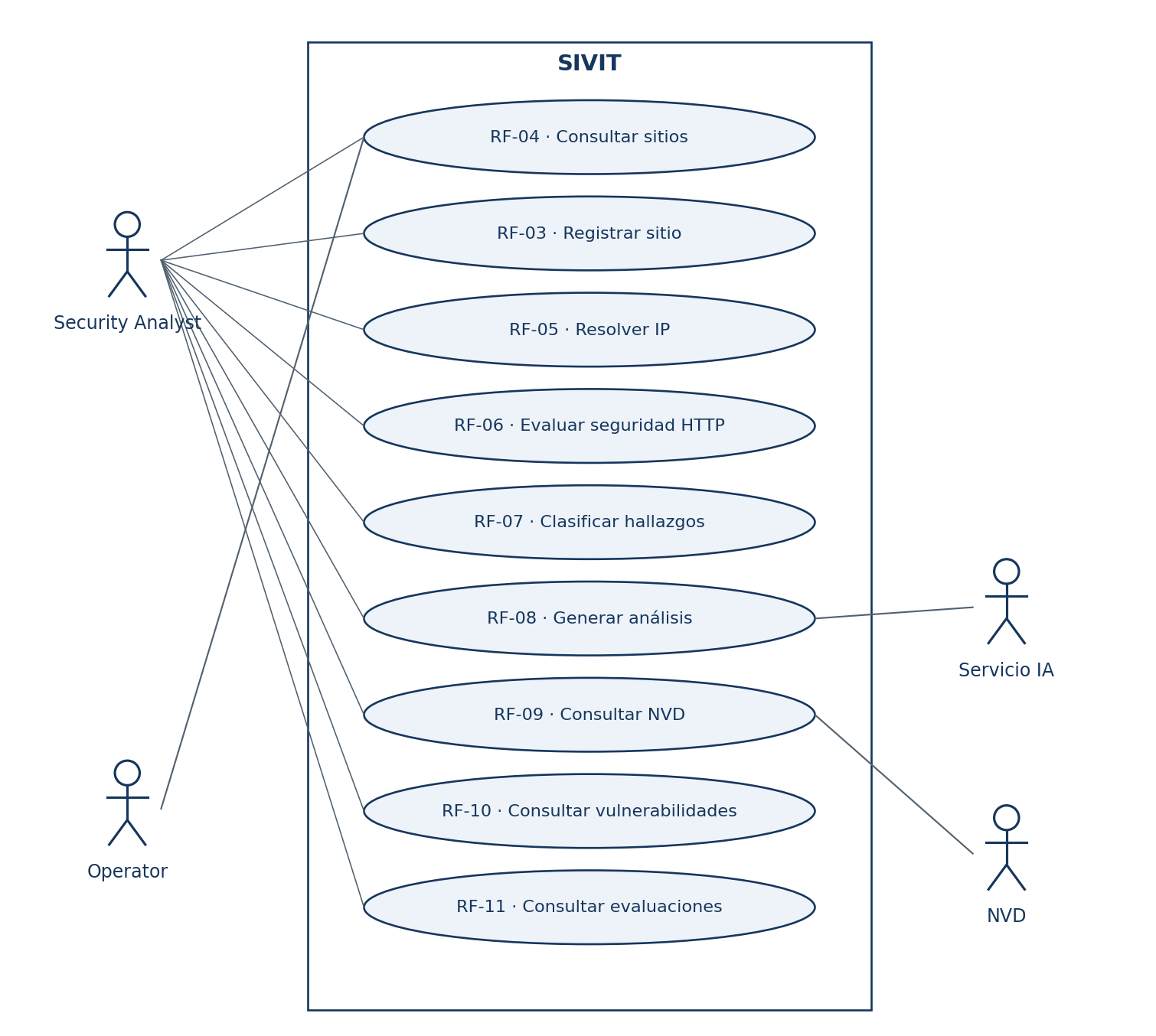
Figura 2. Casos de uso operativos heredados del FD03. El administrador también dispone de estas capacidades.
El operador consulta sitios; el analista registra activos y ejecuta evaluaciones. Gemini participa en análisis y NVD en búsqueda de referencias. El motor heurístico es interno. Las asociaciones se complementan con la matriz de permisos del SRS.

3.1 Vista de caso de uso — administración
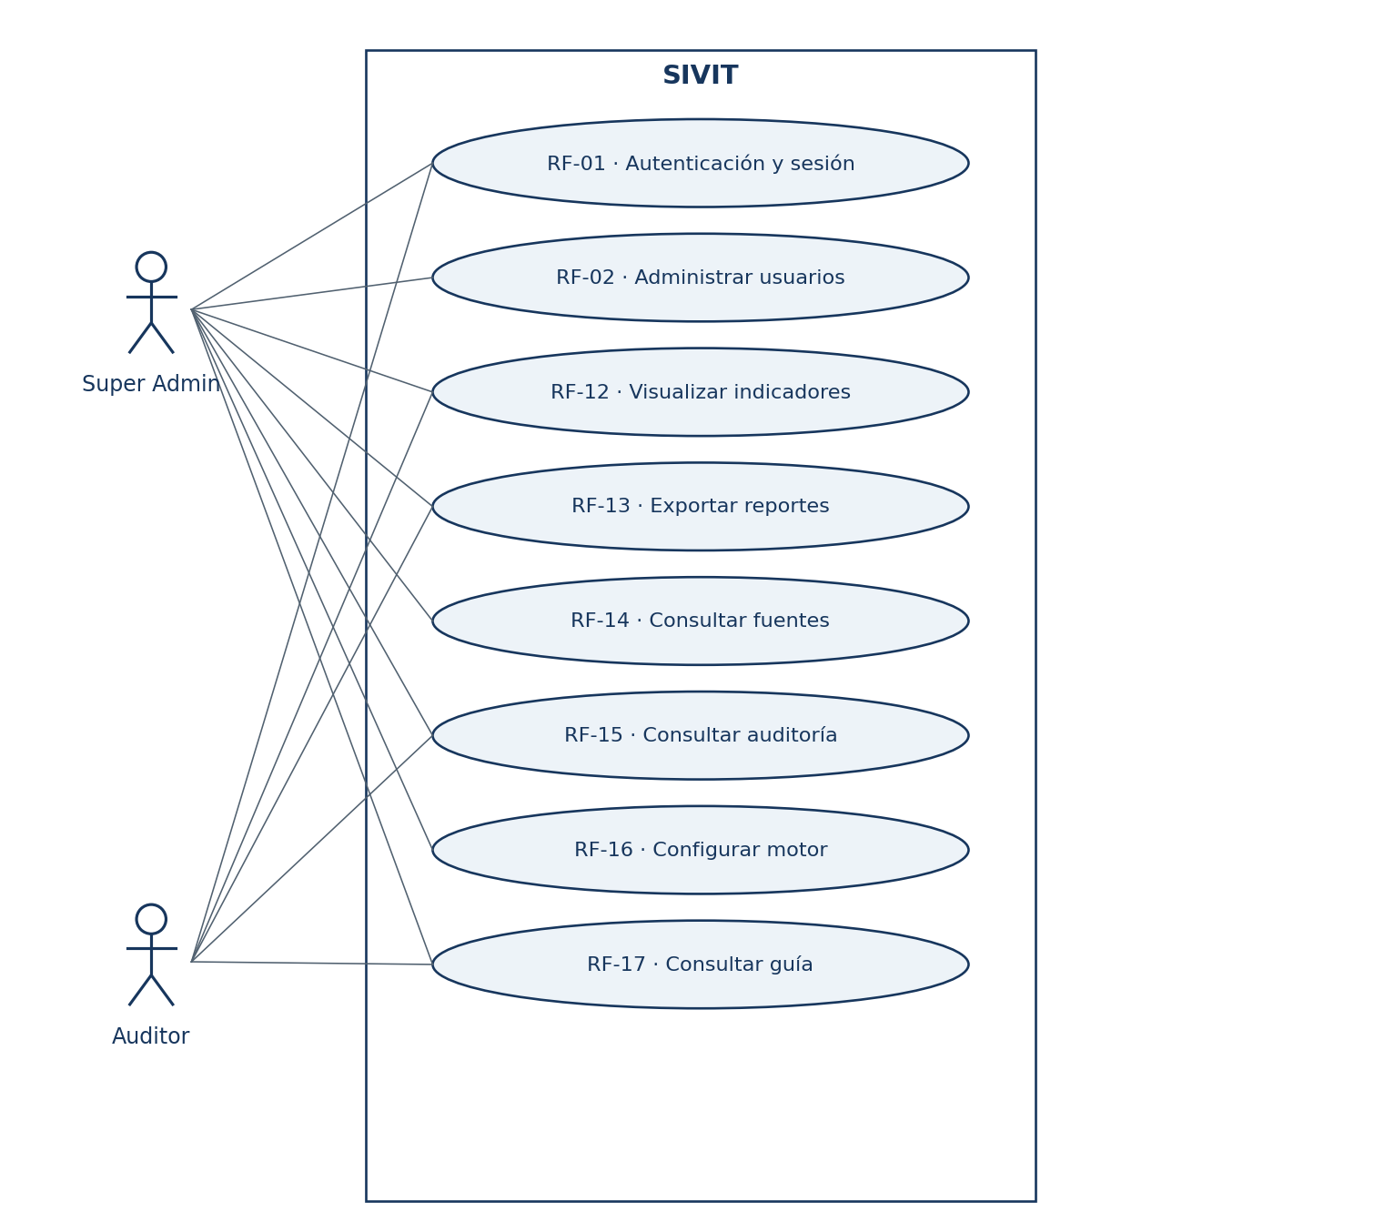
Figura 3. Casos administrativos y de consulta. Los permisos objetivo se mantienen respecto del FD03.
CU-01 y CU-17 corresponden a todos los perfiles. El analista también consulta panel, fuentes y reportes. El auditor consulta indicadores, reportes y auditoría. La generación de eventos es automática y no requiere que el usuario cree manualmente un registro de auditoría.

3.2.1 Diagrama de subsistemas (paquetes)
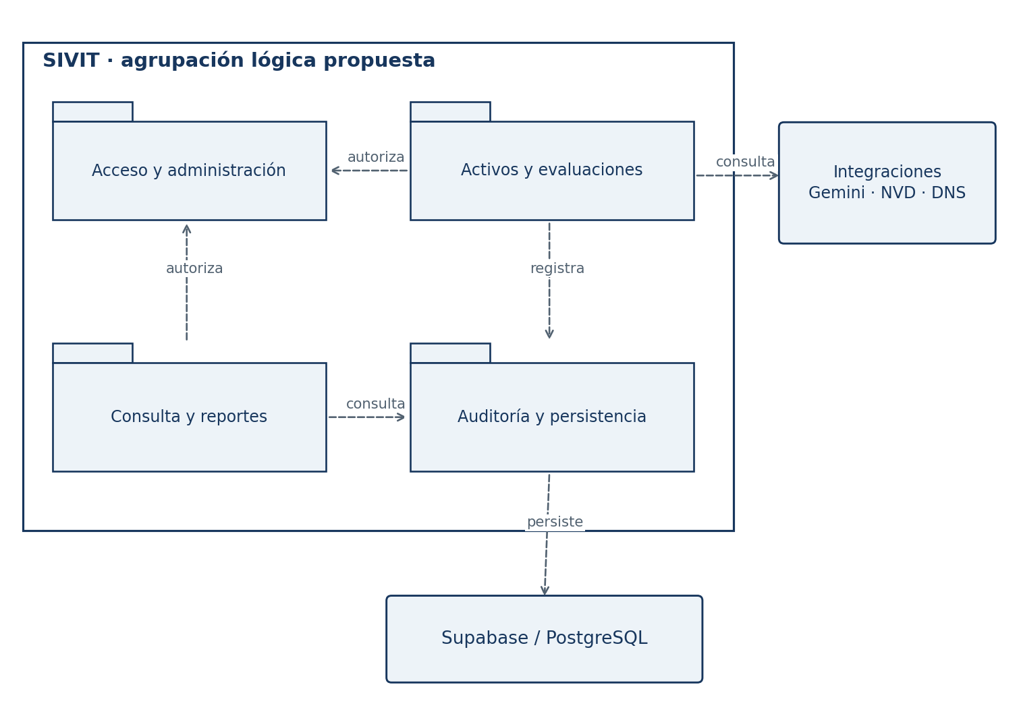
Figura 4. Vista macro de responsabilidades propuesta para TacnaSOC.
Subsistema | Responsabilidades e interfaz lógica
Acceso y administración | AuthService, UserService, SettingsService y AuthorizationPolicy; validación de identidad, estado y rol.
Activos y evaluaciones | AssetService, DnsAdapter, ScanService, RiskClassifier y AnalysisService; registro, evaluación y diagnóstico.
Consulta y reportes | Consultas de inventario e historial, CveService, DashboardService, ReportService, SourceService y HelpService.
Auditoría y persistencia | AuditService y repositorios; registro de eventos y acceso consistente a información.
Integraciones | Adaptadores de HTTP, DNS, Gemini, NVD y Supabase. Traducen errores y respuestas a contratos internos.

Las dependencias apuntan a responsabilidades usadas por otra. Los paquetes no equivalen a procesos independientes. Se aplican como separación lógica dentro del frontend y del backend; el repositorio actual aún concentra varias de ellas en un mismo archivo.

3.2.2 Diagramas de secuencia — CU-01 y CU-02
El orden vertical representa las solicitudes y respuestas del flujo principal. La coordinación lógica utiliza adaptadores o repositorios; las operaciones de negocio verifican permisos y devuelven resultados a la interfaz.

CU-01 · Gestionar autenticación y sesión
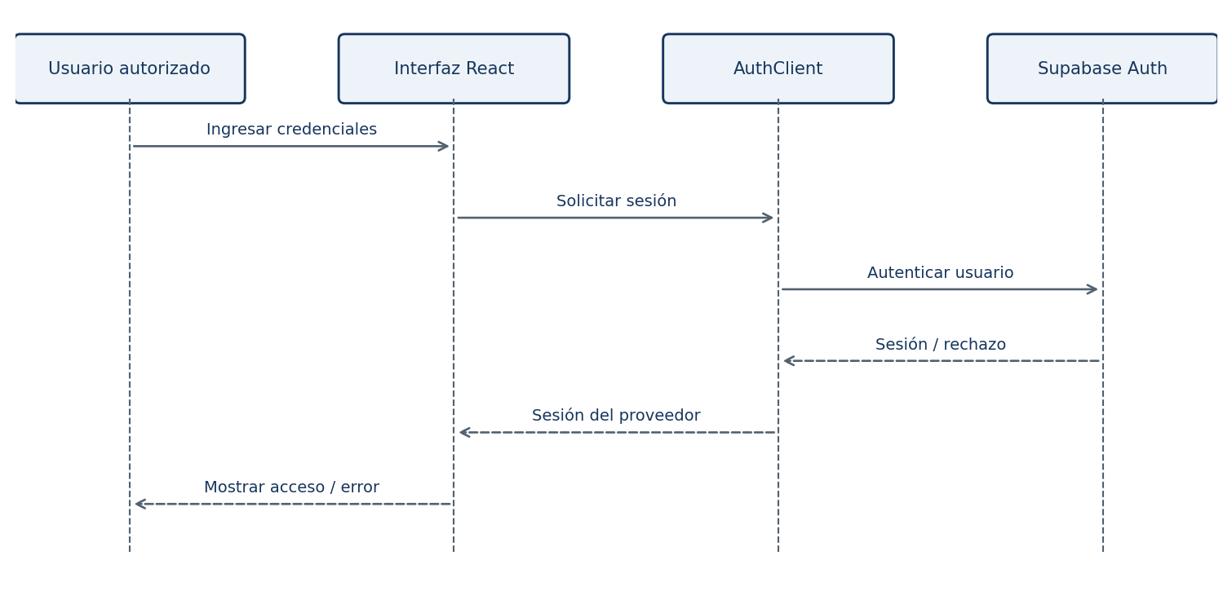
Figura 5. Secuencia de CU-01 (RF-01).
Estado en el código: Parcial. El diagrama representa el diseño objetivo. Reglas: RN-01, RN-02, RN-10.
AuthClient obtiene la sesión del proveedor. En las llamadas posteriores a la API, AuthService verifica la sesión y el perfil antes de autorizar la operación.

CU-02 · Administrar usuarios y roles
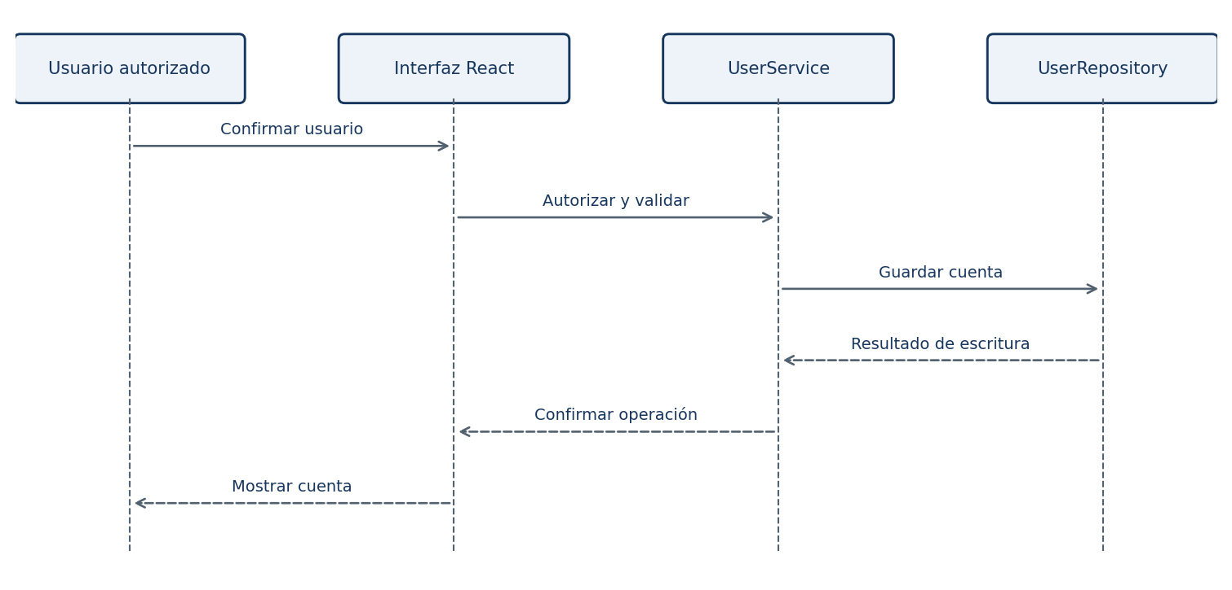
Figura 6. Secuencia de CU-02 (RF-02).
Estado en el código: Parcial. El diagrama representa el diseño objetivo. Reglas: RN-01, RN-02, RN-10.

3.2.2 Diagramas de secuencia — CU-03 y CU-04
El orden vertical representa las solicitudes y respuestas del flujo principal. La coordinación lógica utiliza adaptadores o repositorios; las operaciones de negocio verifican permisos y devuelven resultados a la interfaz.

CU-03 · Registrar activos web
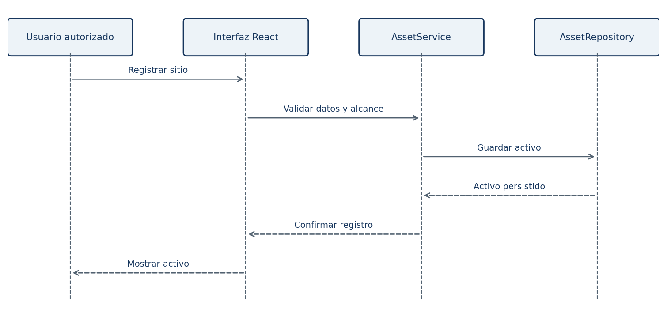
Figura 7. Secuencia de CU-03 (RF-03).
Estado en el código: Parcial. El diagrama representa el diseño objetivo. Reglas: RN-03, RN-04, RN-05.

CU-04 · Consultar inventario y detalle de sitios
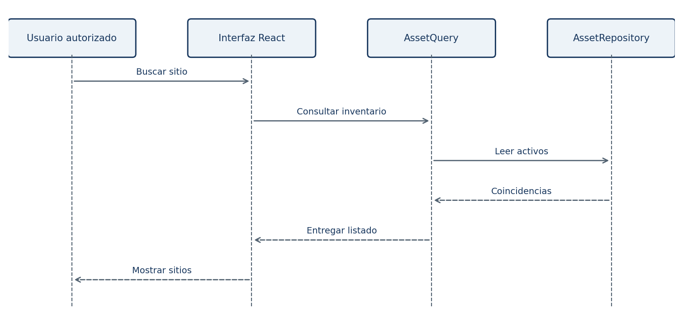
Figura 8. Secuencia de CU-04 (RF-04).
Estado en el código: Parcial. El diagrama representa el diseño objetivo. Reglas: RN-05, RN-11.

3.2.2 Diagramas de secuencia — CU-05 y CU-06
El orden vertical representa las solicitudes y respuestas del flujo principal. La coordinación lógica utiliza adaptadores o repositorios; las operaciones de negocio verifican permisos y devuelven resultados a la interfaz.

CU-05 · Resolver dirección IP del dominio
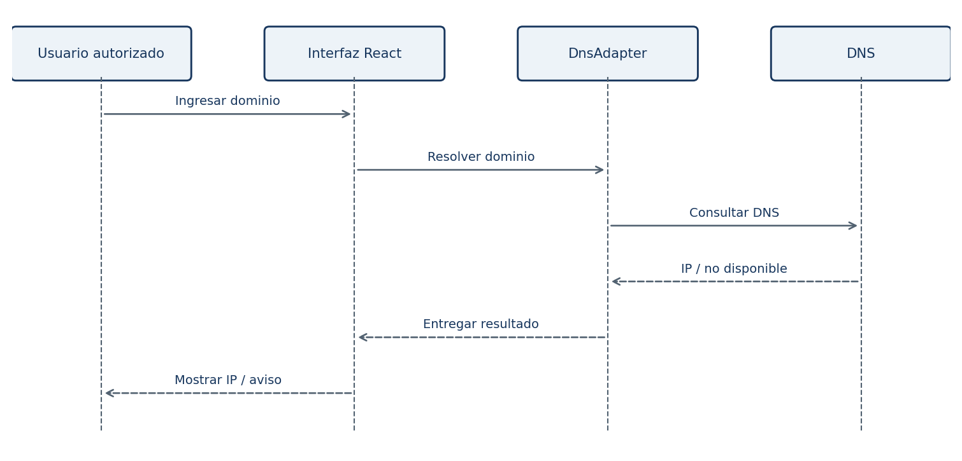
Figura 9. Secuencia de CU-05 (RF-05).
Estado en el código: Implementado en código. El diagrama representa el diseño objetivo. Reglas: RN-03, RN-05.

CU-06 · Ejecutar evaluación de seguridad HTTP
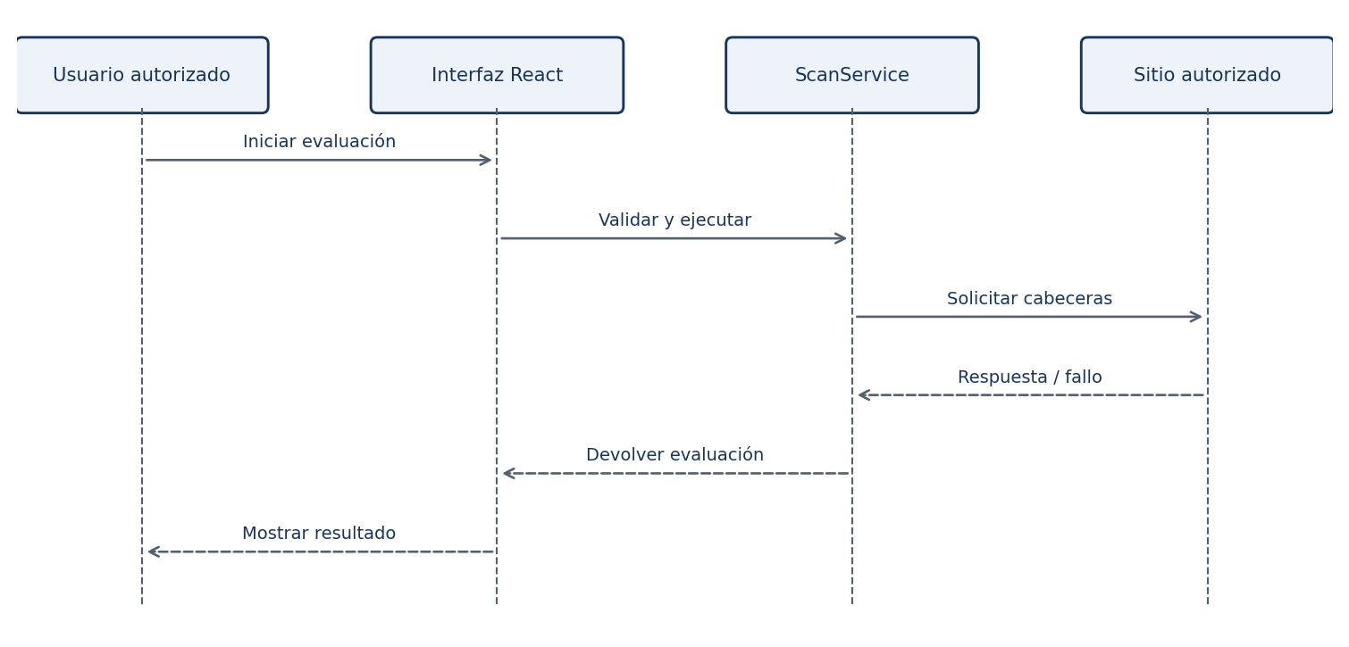
Figura 10. Secuencia de CU-06 (RF-06).
Estado en el código: Parcial. El diagrama representa el diseño objetivo. Reglas: RN-03, RN-06, RN-07, RN-09.

3.2.2 Diagramas de secuencia — CU-07 y CU-08
El orden vertical representa las solicitudes y respuestas del flujo principal. La coordinación lógica utiliza adaptadores o repositorios; las operaciones de negocio verifican permisos y devuelven resultados a la interfaz.

CU-07 · Clasificar hallazgos y calcular riesgo
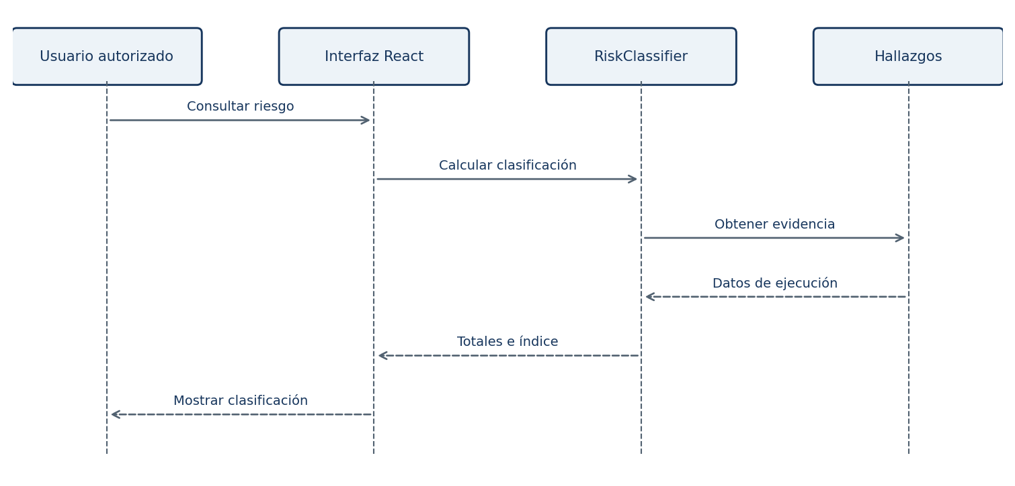
Figura 11. Secuencia de CU-07 (RF-07).
Estado en el código: Parcial. El diagrama representa el diseño objetivo. Reglas: RN-06, RN-07, RN-08.

CU-08 · Generar análisis y recomendaciones
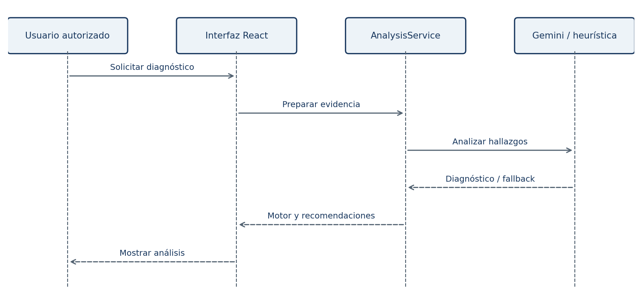
Figura 12. Secuencia de CU-08 (RF-08).
Estado en el código: Parcial. El diagrama representa el diseño objetivo. Reglas: RN-06, RN-08, RN-09, RN-12.

3.2.2 Diagramas de secuencia — CU-09 y CU-10
El orden vertical representa las solicitudes y respuestas del flujo principal. La coordinación lógica utiliza adaptadores o repositorios; las operaciones de negocio verifican permisos y devuelven resultados a la interfaz.

CU-09 · Consultar vulnerabilidades en NVD
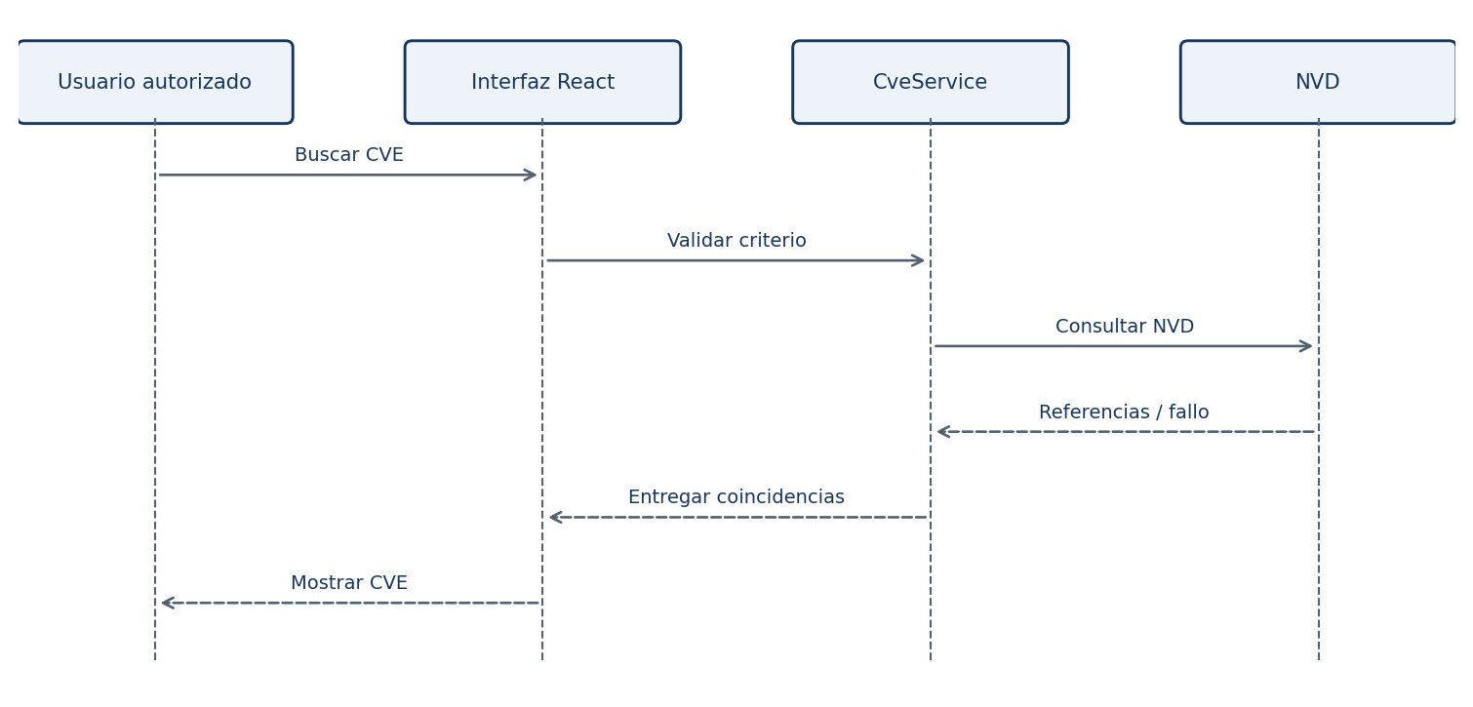
Figura 13. Secuencia de CU-09 (RF-09).
Estado en el código: Parcial. El diagrama representa el diseño objetivo. Reglas: RN-06, RN-08, RN-12.

CU-10 · Consultar catálogo y detalle de vulnerabilidades
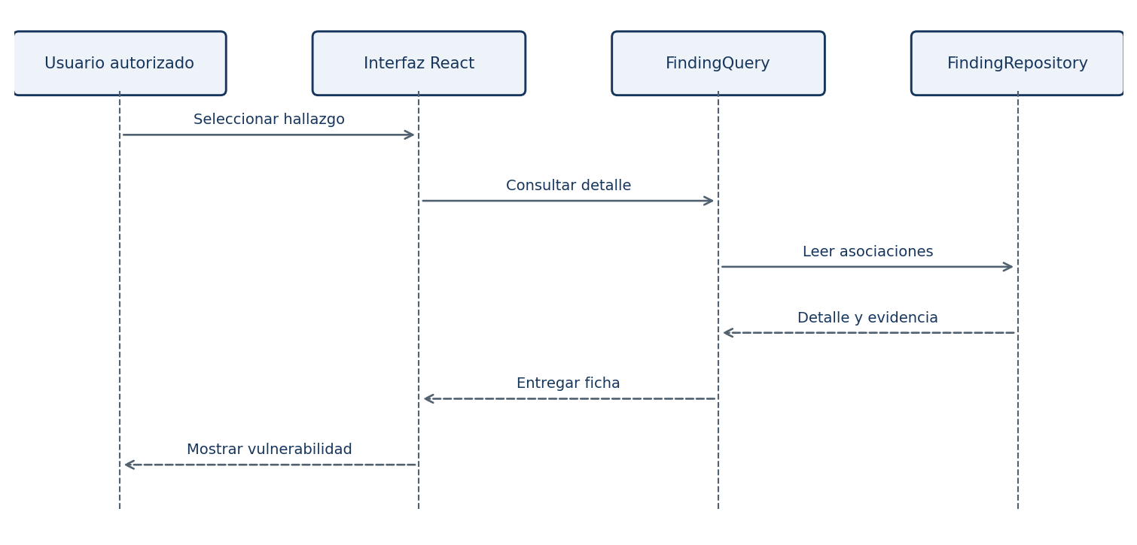
Figura 14. Secuencia de CU-10 (RF-10).
Estado en el código: Parcial. El diagrama representa el diseño objetivo. Reglas: RN-06, RN-08, RN-11.

3.2.2 Diagramas de secuencia — CU-11 y CU-12
El orden vertical representa las solicitudes y respuestas del flujo principal. La coordinación lógica utiliza adaptadores o repositorios; las operaciones de negocio verifican permisos y devuelven resultados a la interfaz.

CU-11 · Consultar historial de evaluaciones
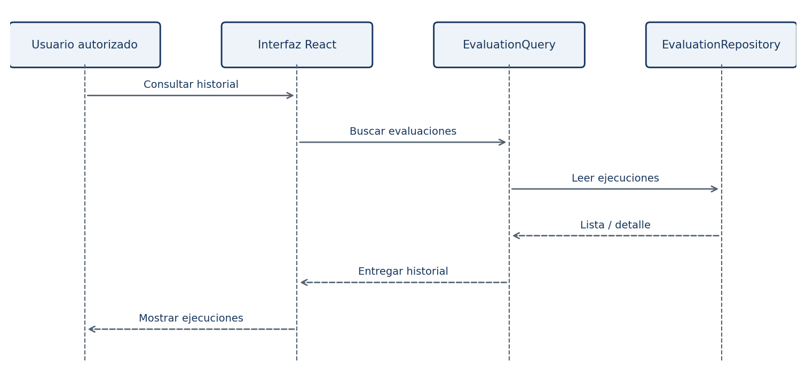
Figura 15. Secuencia de CU-11 (RF-11).
Estado en el código: Parcial. El diagrama representa el diseño objetivo. Reglas: RN-07, RN-09, RN-11.

CU-12 · Visualizar panel de indicadores
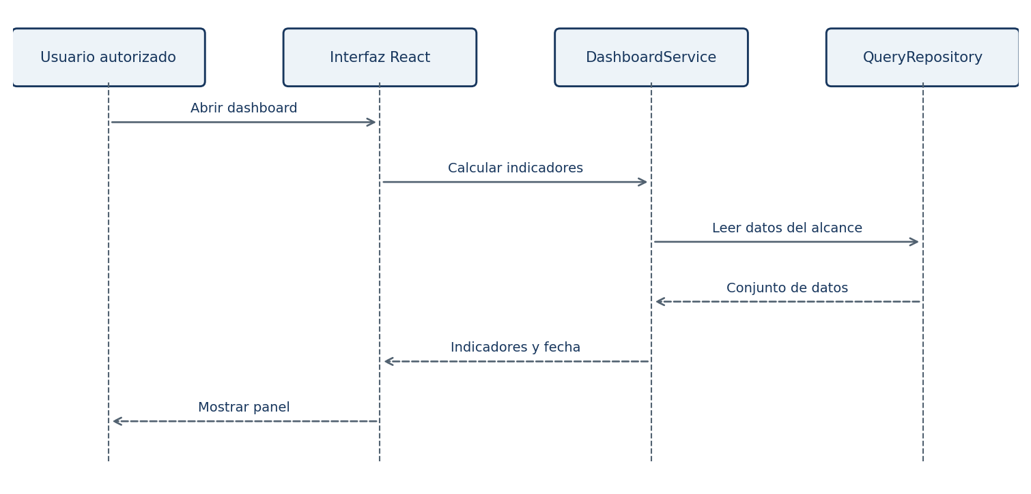
Figura 16. Secuencia de CU-12 (RF-12).
Estado en el código: Parcial. El diagrama representa el diseño objetivo. Reglas: RN-01, RN-07, RN-11.

3.2.2 Diagramas de secuencia — CU-13 y CU-14
El orden vertical representa las solicitudes y respuestas del flujo principal. La coordinación lógica utiliza adaptadores o repositorios; las operaciones de negocio verifican permisos y devuelven resultados a la interfaz.

CU-13 · Generar y exportar reportes
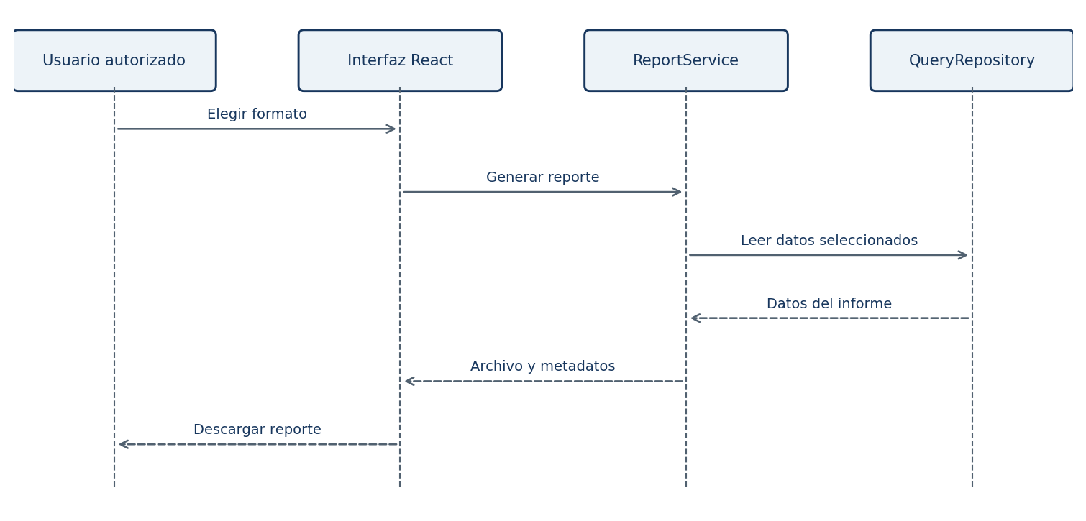
Figura 17. Secuencia de CU-13 (RF-13).
Estado en el código: Simulado. El diagrama representa el diseño objetivo. Reglas: RN-07, RN-10, RN-11, RN-13.

CU-14 · Consultar fuentes de información
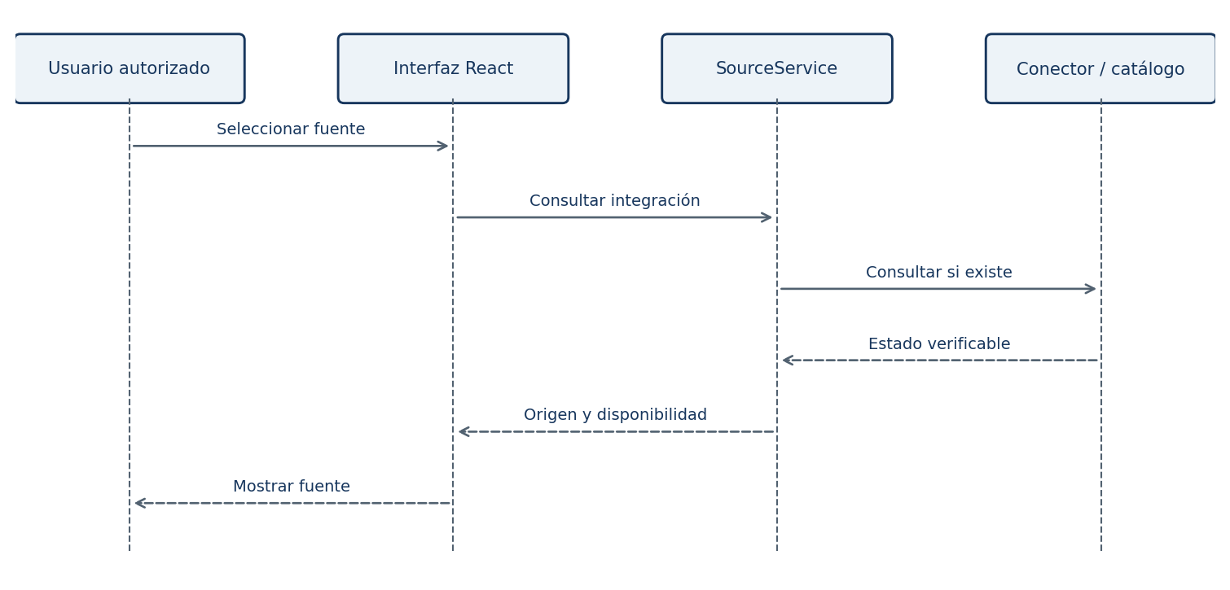
Figura 18. Secuencia de CU-14 (RF-14).
Estado en el código: Simulado. El diagrama representa el diseño objetivo. Reglas: RN-11, RN-12.

3.2.2 Diagramas de secuencia — CU-15 y CU-16
El orden vertical representa las solicitudes y respuestas del flujo principal. La coordinación lógica utiliza adaptadores o repositorios; las operaciones de negocio verifican permisos y devuelven resultados a la interfaz.

CU-15 · Registrar y consultar auditoría
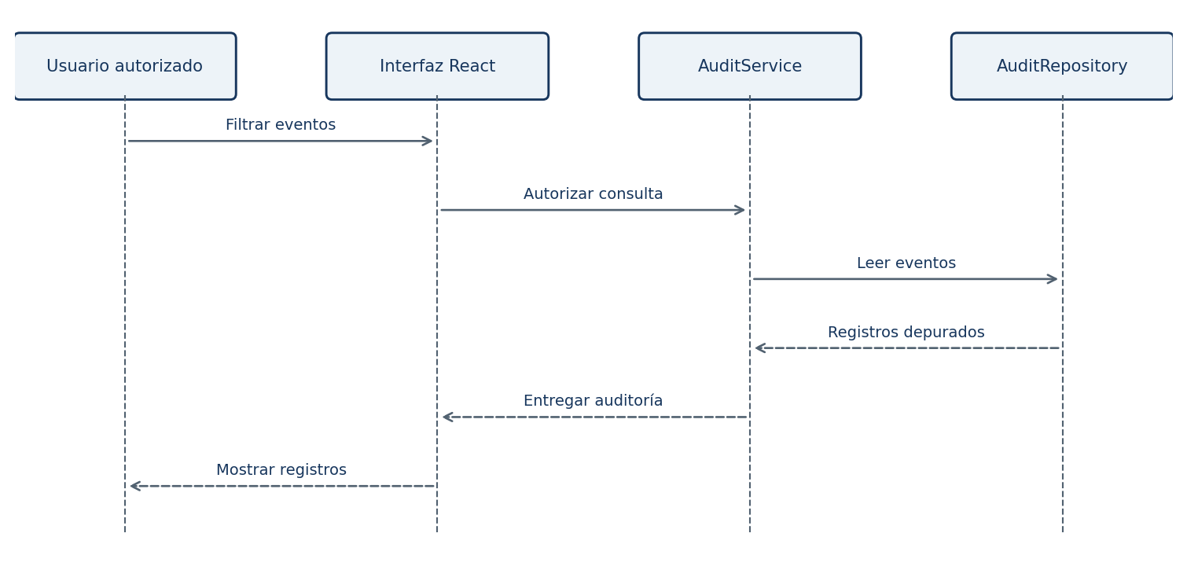
Figura 19. Secuencia de CU-15 (RF-15).
Estado en el código: Parcial. El diagrama representa el diseño objetivo. Reglas: RN-01, RN-09, RN-10.

CU-16 · Configurar el motor de análisis
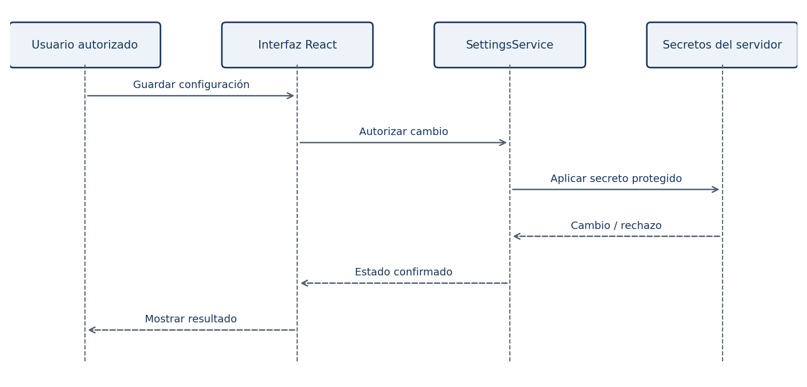
Figura 20. Secuencia de CU-16 (RF-16).
Estado en el código: Parcial. El diagrama representa el diseño objetivo. Reglas: RN-01, RN-10, RN-12, RN-14.

3.2.2 Diagramas de secuencia — CU-17
El orden vertical representa las solicitudes y respuestas del flujo principal. La coordinación lógica utiliza adaptadores o repositorios; las operaciones de negocio verifican permisos y devuelven resultados a la interfaz.

CU-17 · Consultar guía de uso
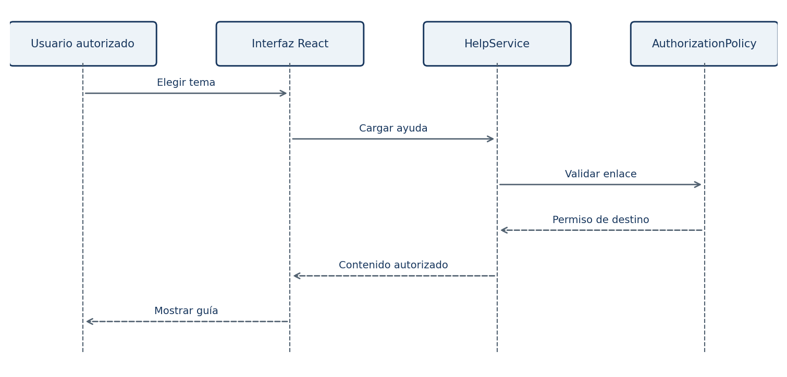
Figura 21. Secuencia de CU-17 (RF-17).
Estado en el código: Implementado en código. El diagrama representa el diseño objetivo. Reglas: RN-01, RN-11.

3.2.3 Diagramas de colaboración — CU-01 y CU-02
Los enlaces representan comunicación entre objetos y los números 1 a 6 fijan el orden del flujo. Es la misma interacción principal de la vista de secuencia, representada por relaciones entre participantes.

CU-01 · Gestionar autenticación y sesión
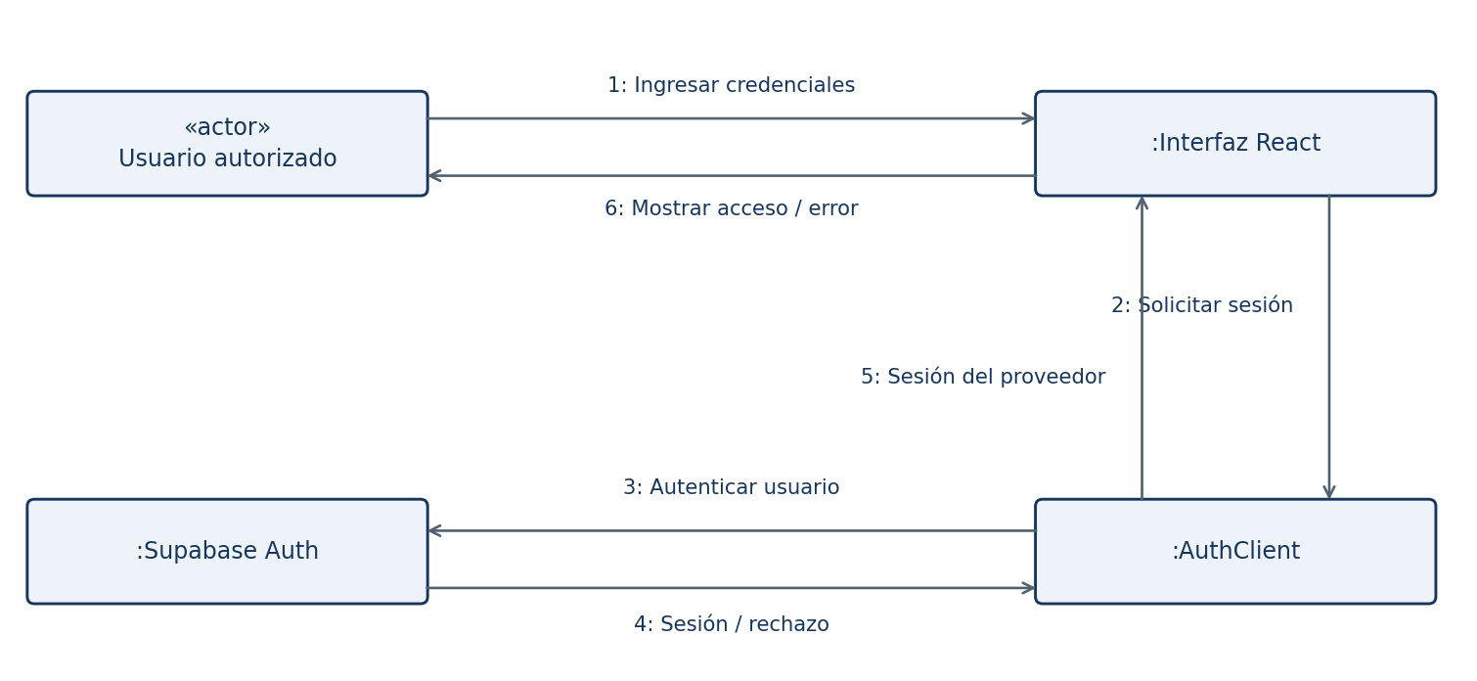
Figura 22. Colaboración de CU-01 (RF-01).
Estado en el código: Parcial. El diagrama representa el diseño objetivo. Reglas: RN-01, RN-02, RN-10.
AuthClient obtiene la sesión del proveedor. En las llamadas posteriores a la API, AuthService verifica la sesión y el perfil antes de autorizar la operación.

CU-02 · Administrar usuarios y roles
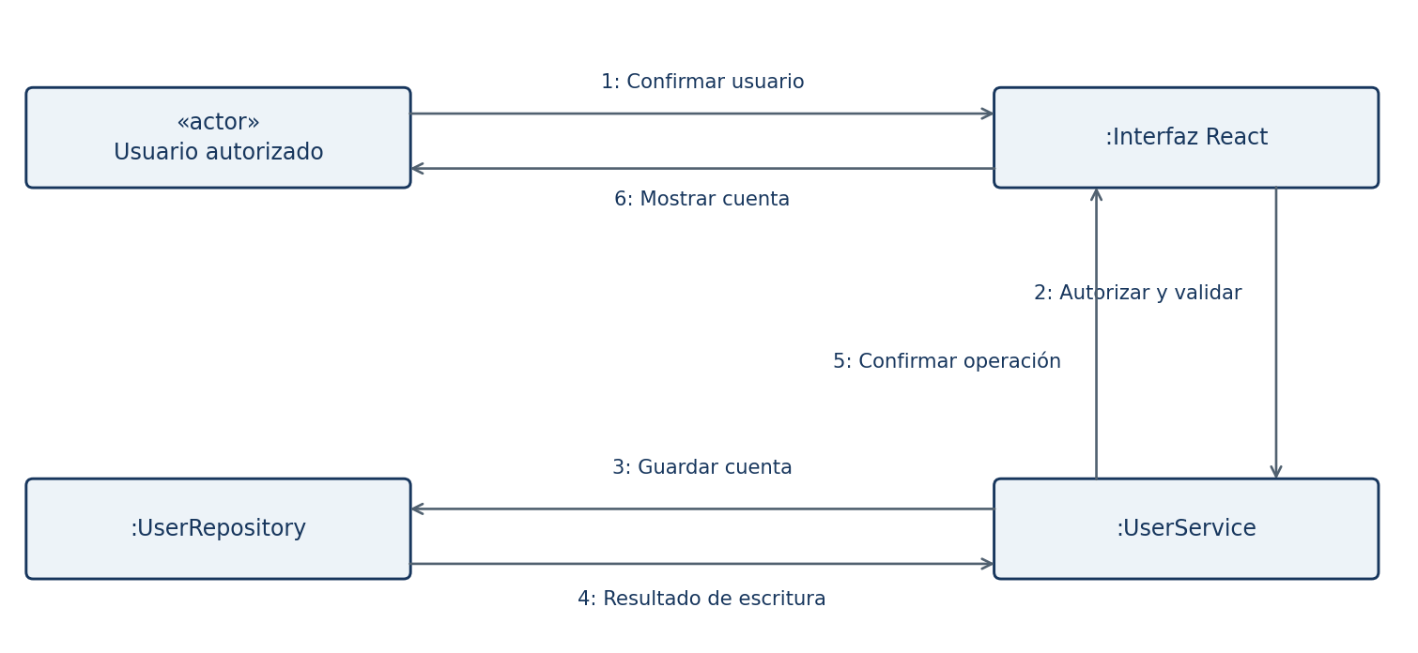
Figura 23. Colaboración de CU-02 (RF-02).
Estado en el código: Parcial. El diagrama representa el diseño objetivo. Reglas: RN-01, RN-02, RN-10.

3.2.3 Diagramas de colaboración — CU-03 y CU-04
Los enlaces representan comunicación entre objetos y los números 1 a 6 fijan el orden del flujo. Es la misma interacción principal de la vista de secuencia, representada por relaciones entre participantes.

CU-03 · Registrar activos web
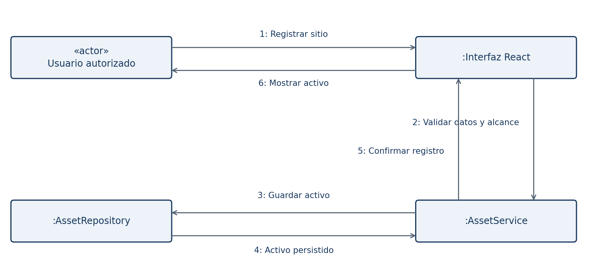
Figura 24. Colaboración de CU-03 (RF-03).
Estado en el código: Parcial. El diagrama representa el diseño objetivo. Reglas: RN-03, RN-04, RN-05.

CU-04 · Consultar inventario y detalle de sitios
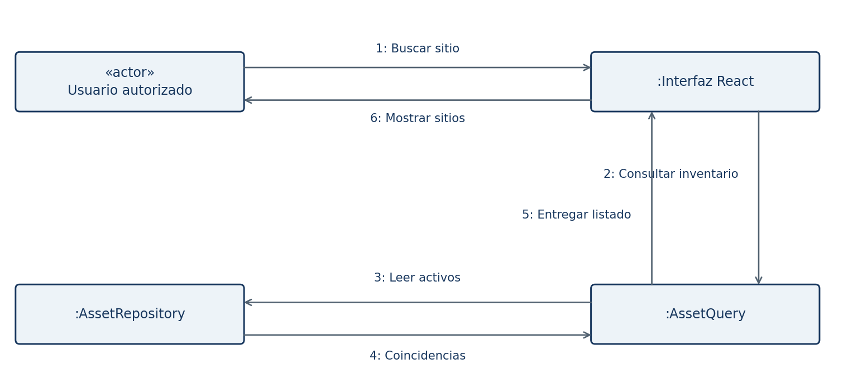
Figura 25. Colaboración de CU-04 (RF-04).
Estado en el código: Parcial. El diagrama representa el diseño objetivo. Reglas: RN-05, RN-11.

3.2.3 Diagramas de colaboración — CU-05 y CU-06
Los enlaces representan comunicación entre objetos y los números 1 a 6 fijan el orden del flujo. Es la misma interacción principal de la vista de secuencia, representada por relaciones entre participantes.

CU-05 · Resolver dirección IP del dominio
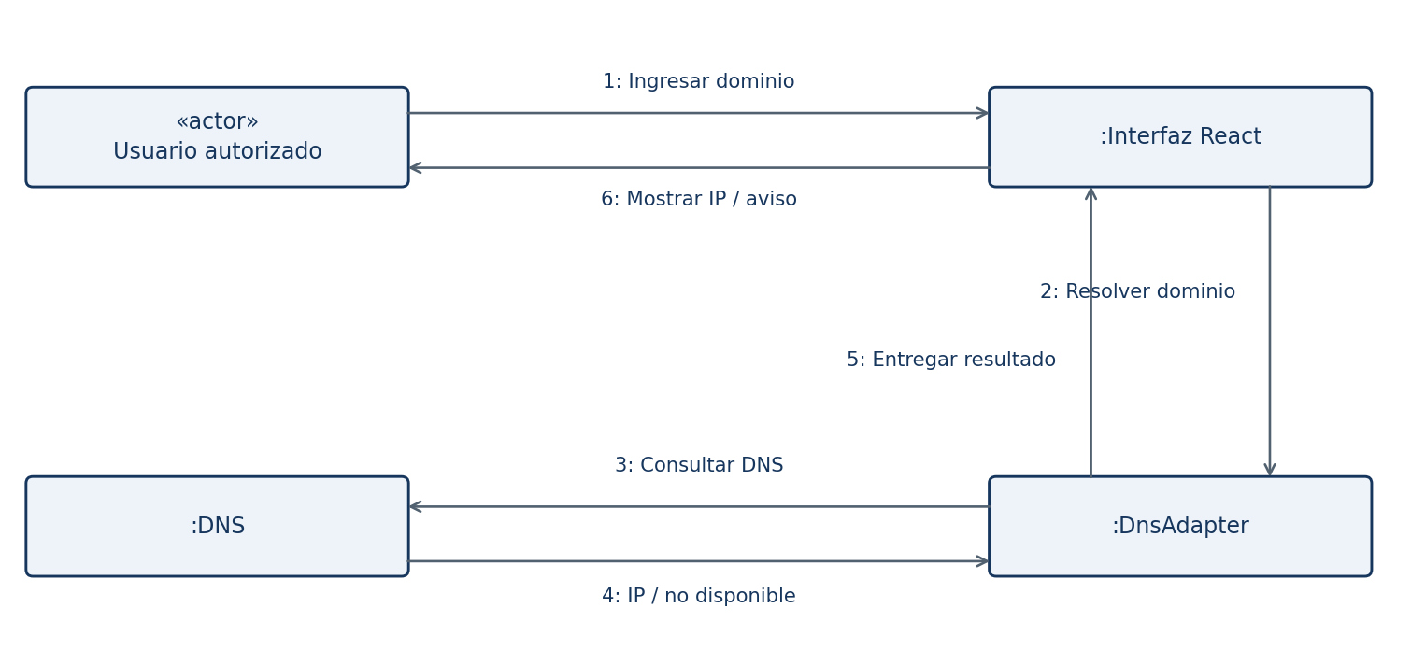
Figura 26. Colaboración de CU-05 (RF-05).
Estado en el código: Implementado en código. El diagrama representa el diseño objetivo. Reglas: RN-03, RN-05.

CU-06 · Ejecutar evaluación de seguridad HTTP
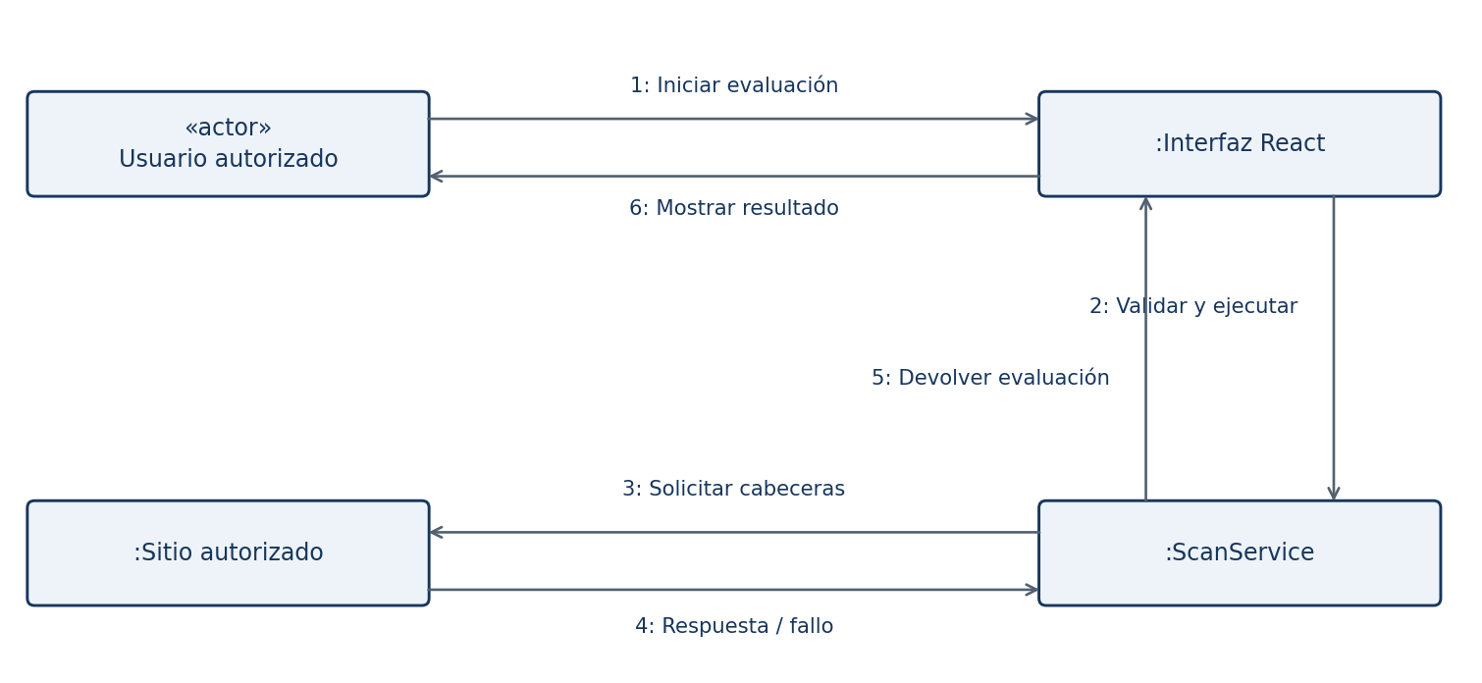
Figura 27. Colaboración de CU-06 (RF-06).
Estado en el código: Parcial. El diagrama representa el diseño objetivo. Reglas: RN-03, RN-06, RN-07, RN-09.

3.2.3 Diagramas de colaboración — CU-07 y CU-08
Los enlaces representan comunicación entre objetos y los números 1 a 6 fijan el orden del flujo. Es la misma interacción principal de la vista de secuencia, representada por relaciones entre participantes.

CU-07 · Clasificar hallazgos y calcular riesgo
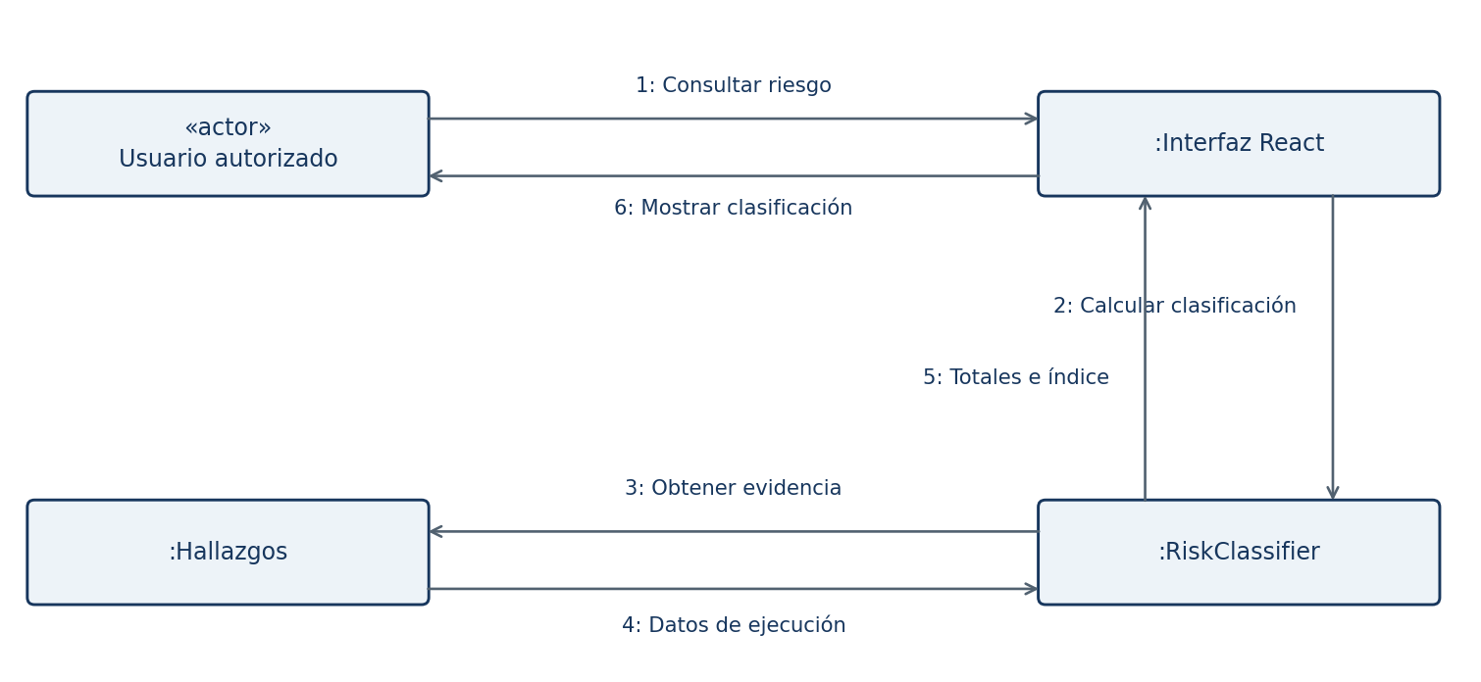
Figura 28. Colaboración de CU-07 (RF-07).
Estado en el código: Parcial. El diagrama representa el diseño objetivo. Reglas: RN-06, RN-07, RN-08.

CU-08 · Generar análisis y recomendaciones
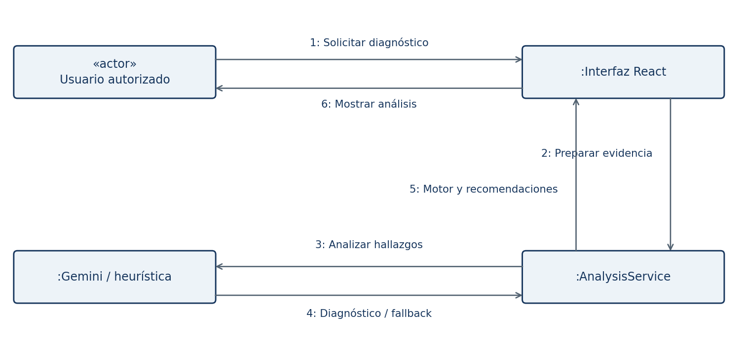
Figura 29. Colaboración de CU-08 (RF-08).
Estado en el código: Parcial. El diagrama representa el diseño objetivo. Reglas: RN-06, RN-08, RN-09, RN-12.

3.2.3 Diagramas de colaboración — CU-09 y CU-10
Los enlaces representan comunicación entre objetos y los números 1 a 6 fijan el orden del flujo. Es la misma interacción principal de la vista de secuencia, representada por relaciones entre participantes.

CU-09 · Consultar vulnerabilidades en NVD
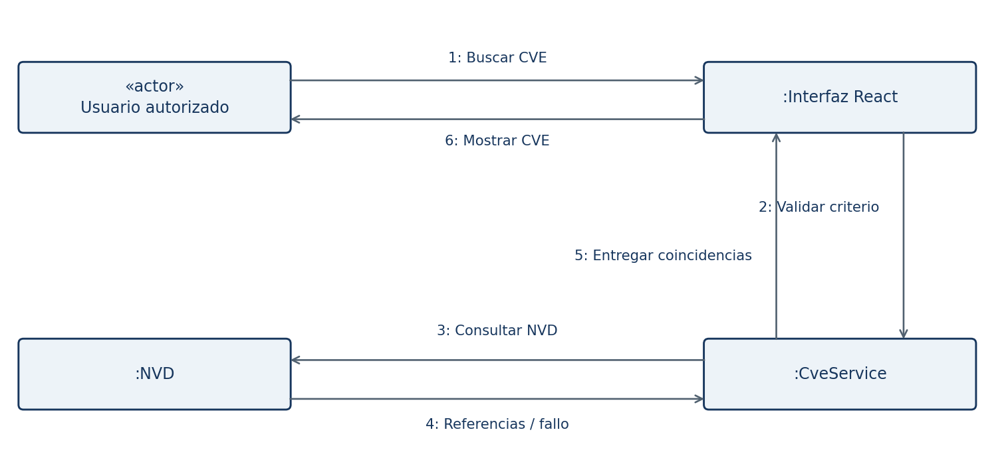
Figura 30. Colaboración de CU-09 (RF-09).
Estado en el código: Parcial. El diagrama representa el diseño objetivo. Reglas: RN-06, RN-08, RN-12.

CU-10 · Consultar catálogo y detalle de vulnerabilidades
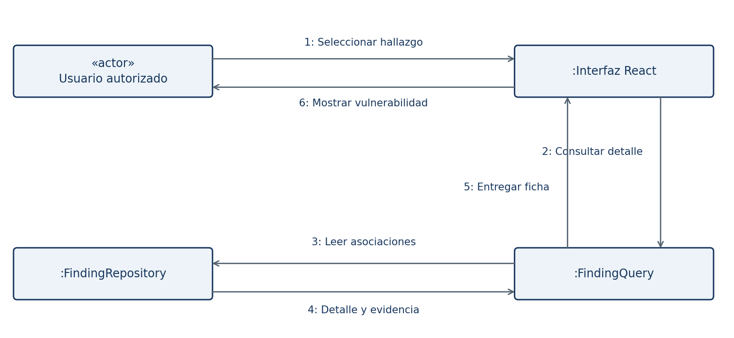
Figura 31. Colaboración de CU-10 (RF-10).
Estado en el código: Parcial. El diagrama representa el diseño objetivo. Reglas: RN-06, RN-08, RN-11.

3.2.3 Diagramas de colaboración — CU-11 y CU-12
Los enlaces representan comunicación entre objetos y los números 1 a 6 fijan el orden del flujo. Es la misma interacción principal de la vista de secuencia, representada por relaciones entre participantes.

CU-11 · Consultar historial de evaluaciones
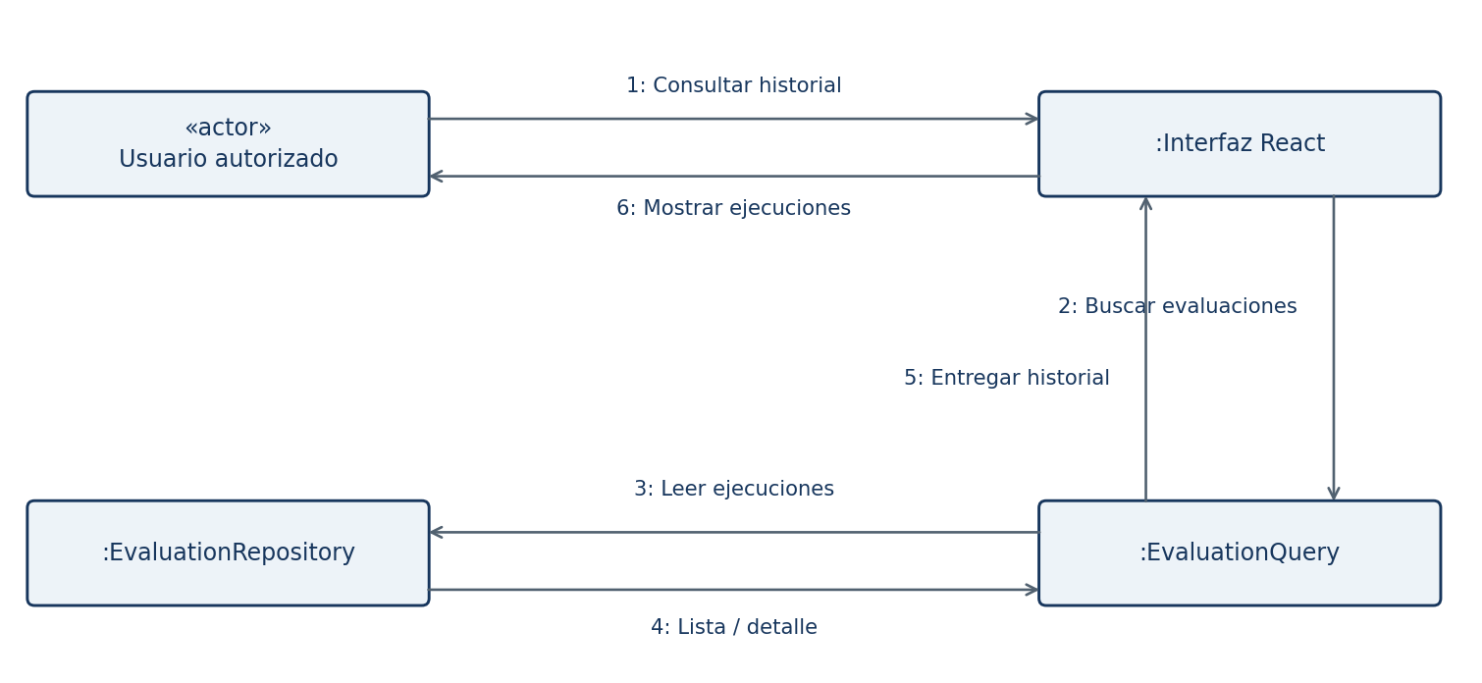
Figura 32. Colaboración de CU-11 (RF-11).
Estado en el código: Parcial. El diagrama representa el diseño objetivo. Reglas: RN-07, RN-09, RN-11.

CU-12 · Visualizar panel de indicadores
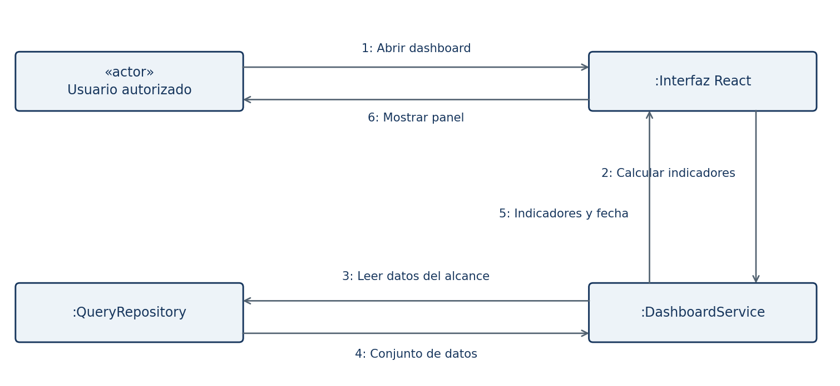
Figura 33. Colaboración de CU-12 (RF-12).
Estado en el código: Parcial. El diagrama representa el diseño objetivo. Reglas: RN-01, RN-07, RN-11.

3.2.3 Diagramas de colaboración — CU-13 y CU-14
Los enlaces representan comunicación entre objetos y los números 1 a 6 fijan el orden del flujo. Es la misma interacción principal de la vista de secuencia, representada por relaciones entre participantes.

CU-13 · Generar y exportar reportes
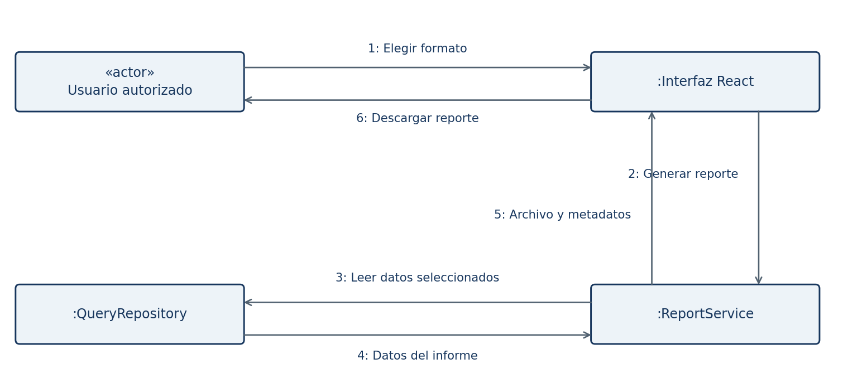
Figura 34. Colaboración de CU-13 (RF-13).
Estado en el código: Simulado. El diagrama representa el diseño objetivo. Reglas: RN-07, RN-10, RN-11, RN-13.

CU-14 · Consultar fuentes de información
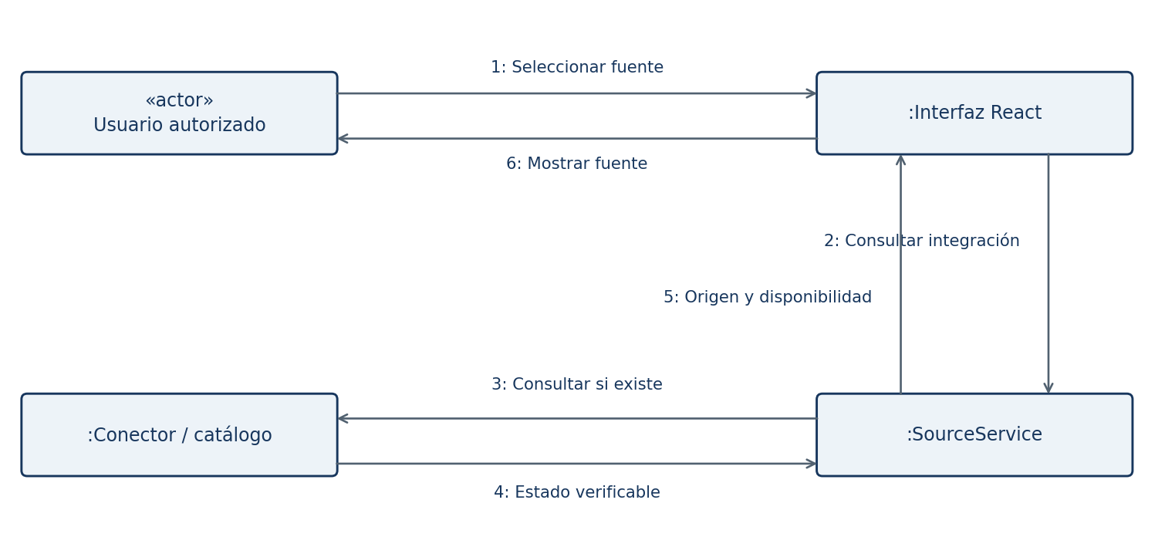
Figura 35. Colaboración de CU-14 (RF-14).
Estado en el código: Simulado. El diagrama representa el diseño objetivo. Reglas: RN-11, RN-12.

3.2.3 Diagramas de colaboración — CU-15 y CU-16
Los enlaces representan comunicación entre objetos y los números 1 a 6 fijan el orden del flujo. Es la misma interacción principal de la vista de secuencia, representada por relaciones entre participantes.

CU-15 · Registrar y consultar auditoría
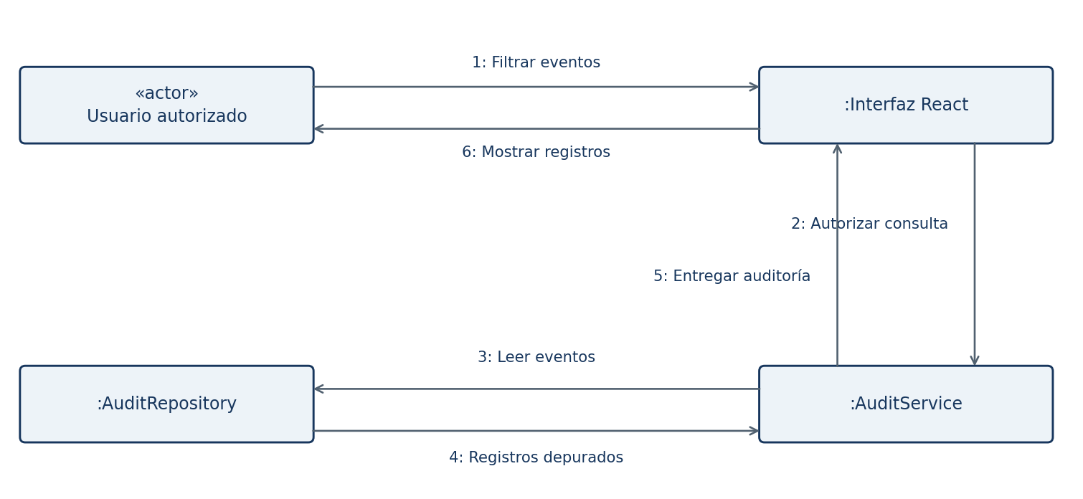
Figura 36. Colaboración de CU-15 (RF-15).
Estado en el código: Parcial. El diagrama representa el diseño objetivo. Reglas: RN-01, RN-09, RN-10.

CU-16 · Configurar el motor de análisis
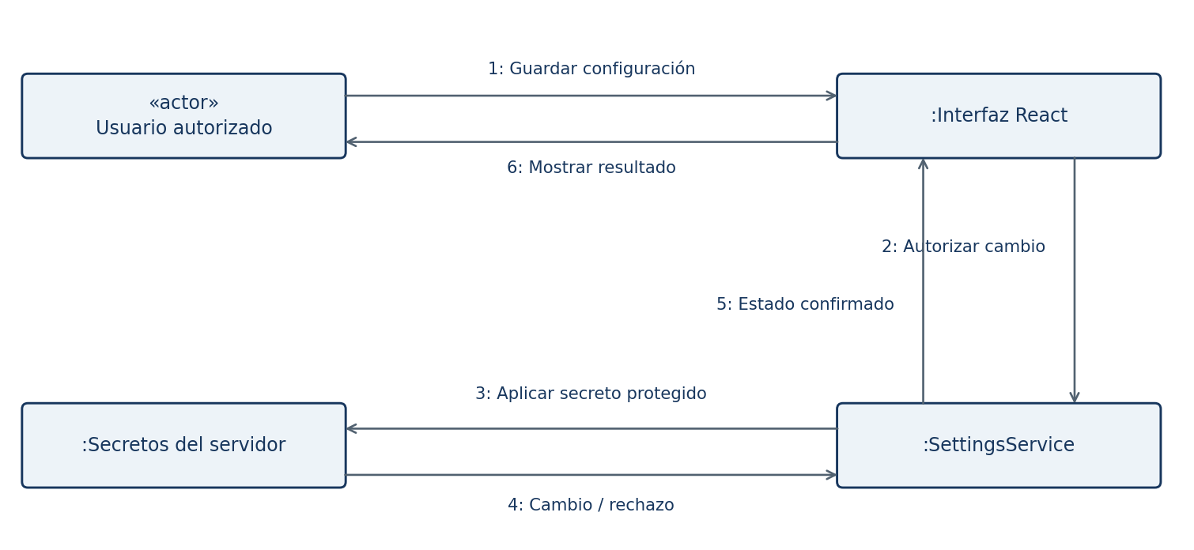
Figura 37. Colaboración de CU-16 (RF-16).
Estado en el código: Parcial. El diagrama representa el diseño objetivo. Reglas: RN-01, RN-10, RN-12, RN-14.

3.2.3 Diagramas de colaboración — CU-17
Los enlaces representan comunicación entre objetos y los números 1 a 6 fijan el orden del flujo. Es la misma interacción principal de la vista de secuencia, representada por relaciones entre participantes.

CU-17 · Consultar guía de uso
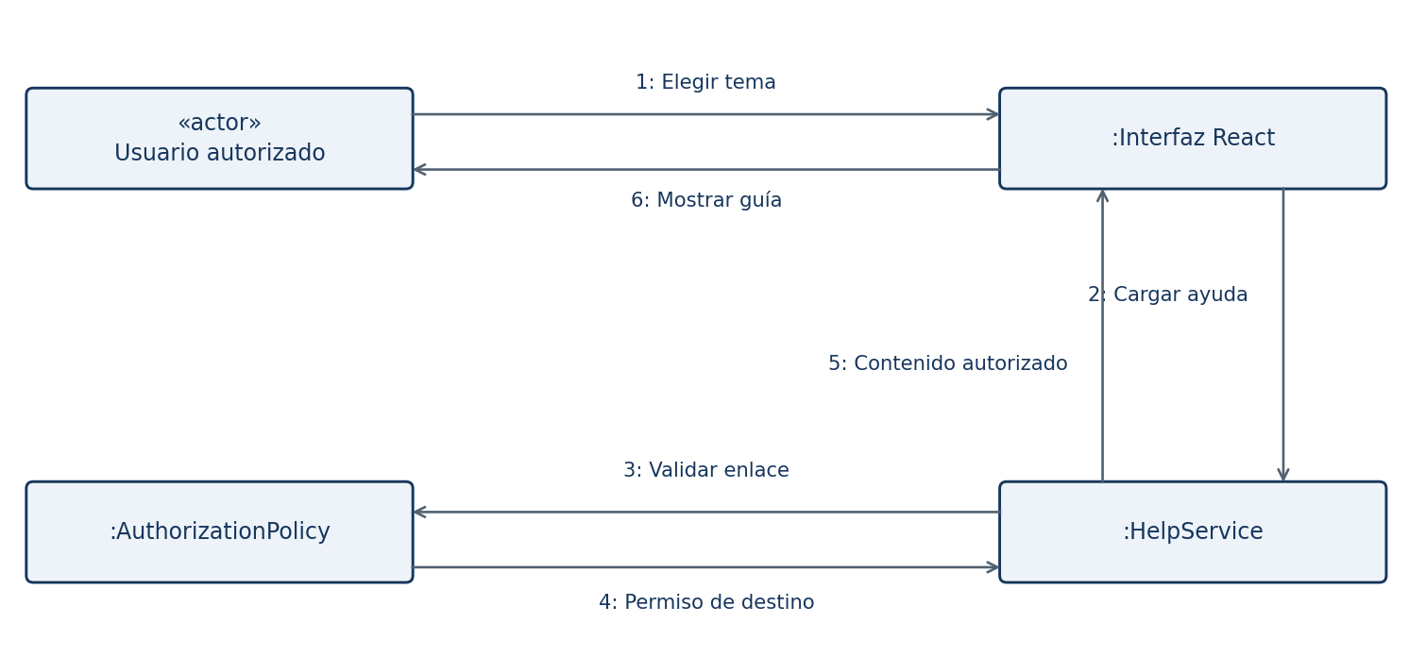
Figura 38. Colaboración de CU-17 (RF-17).
Estado en el código: Implementado en código. El diagrama representa el diseño objetivo. Reglas: RN-01, RN-11.

3.2.4 Diagrama de base de datos
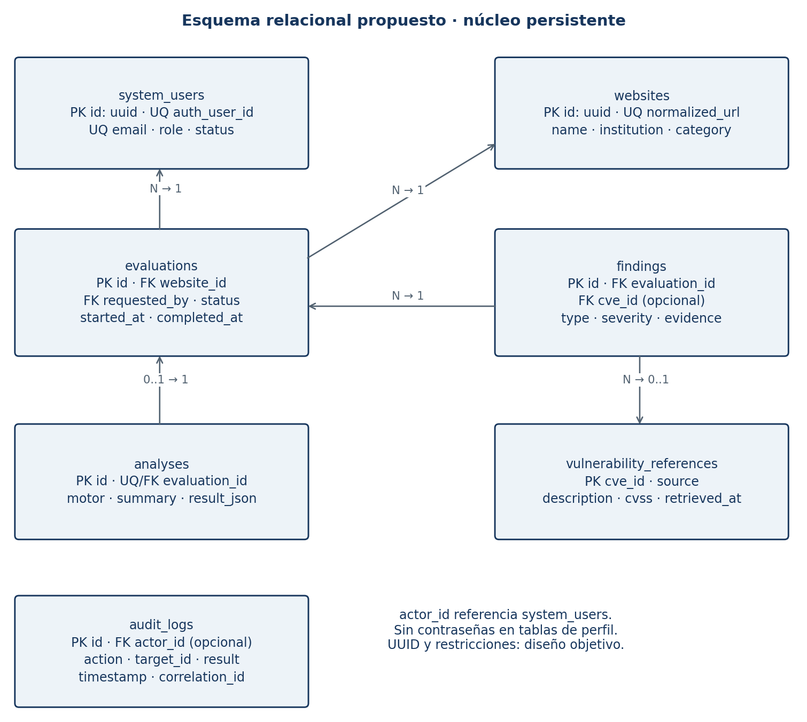
Figura 39. Esquema relacional objetivo. PK: clave primaria; FK: referencia; UQ: unicidad.
Se conservan los nombres de las cuatro tablas referenciadas por supabase.ts y se proponen findings, analyses y vulnerability_references. No se dispone del DDL remoto para afirmar que estas relaciones existen. Los UUID y las restricciones de este modelo son decisiones de diseño, no una descripción certificada del esquema desplegado.
Una referencia CVE puede existir sin hallazgos asociados. El vínculo findings.cve_id es opcional y solo se asigna con evidencia revisada. La ausencia de una cabecera no obliga a crear un identificador CVE.

3.2.4 Diccionario de datos y restricciones
Tabla | Campos principales / reglas
system_users | id UUID; auth_user_id UUID único; email único; name; role; department; status; created_at. El perfil no almacena contraseñas. Rol y estado admiten únicamente los valores del SRS.
websites | id UUID; normalized_url única; url; name; institution; category; ip opcional; status; created_at. Los datos de riesgo se derivan de la última evaluación completada o se mantienen como caché controlada.
evaluations | id UUID; website_id FK; requested_by FK; status; started_at; completed_at; error_code; critical/high/medium/low; risk_score; grade; rule_version. El inicio y el fin conservan fecha y zona temporal coherentes.
findings | id UUID; evaluation_id FK; type; name; severity; cwe_id opcional; cve_id FK opcional; description; evidence JSON; remediation. La evidencia queda ligada a una ejecución concreta.
analyses | id UUID; evaluation_id FK único; motor; summary; recommendations JSON; result_json; created_at. Representa el análisis aceptado para esa evaluación; una reevaluación crea una nueva ejecución.
vulnerability_references | cve_id texto PK; source; description; published_at; retrieved_at; cvss_score y vector opcionales. Las métricas ausentes permanecen nulas.
audit_logs | id UUID; actor_id FK opcional; actor_snapshot; action; target_type/id; result; timestamp; correlation_id; details depurados. El origen de IP debe identificarse; no se usan ubicaciones ficticias.

Consistencia y políticas
La evaluación se crea primero como En progreso. El cierre exitoso guarda hallazgos, análisis disponible, recuentos y estado en una operación transaccional. Se propone una función de base de datos invocada por el repositorio para evitar varios guardados independientes desde el navegador. Su implementación y permisos están pendientes.
Las políticas deberán limitar lectura y escritura según identidad y función. Auditor y operador no modifican evaluaciones ni usuarios. Las relaciones históricas no se eliminan por una suspensión de cuenta. Los eventos retienen la identidad descriptiva necesaria sin conservar contraseñas o tokens.

3.2.5 Diagrama de clases
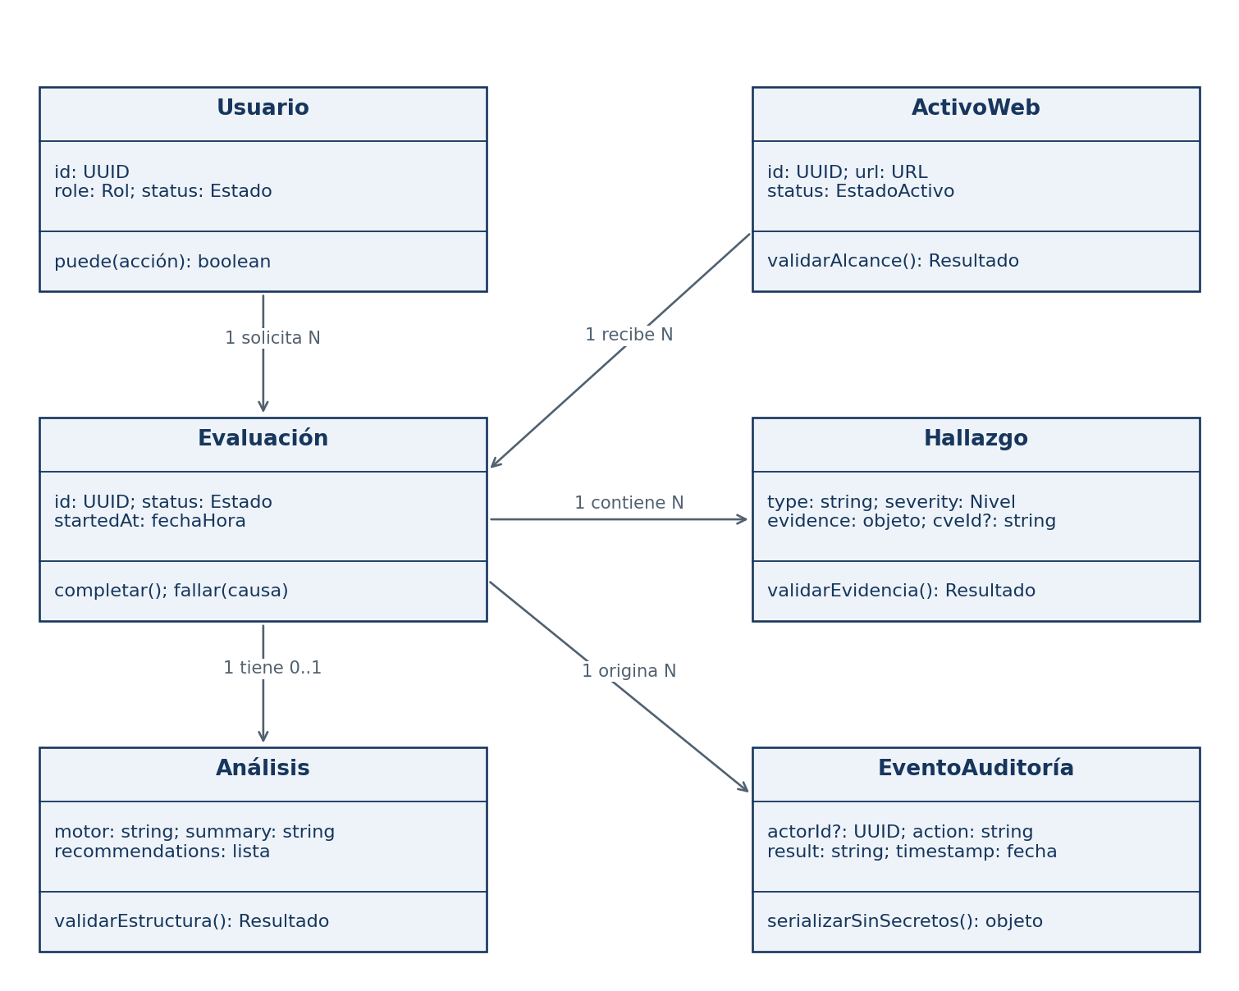
Figura 40. Clases de dominio propuestas. Las operaciones expresan responsabilidad, no métodos existentes en el ZIP.
Usuario y ActivoWeb aportan identidad y contexto; Evaluación coordina su estado; Hallazgo conserva evidencia; Análisis expresa la interpretación del motor; EventoAuditoría describe la operación. La autorización de una acción debe aplicarse mediante una política de servicio confiable, aunque el modelo Usuario exponga una consulta de permisos.
Las interfaces WebsiteItem, EvaluationItem, SystemUser, AuditLogItem, SecurityFinding y AIAnalysis son el punto de partida del código. El modelo objetivo añade relaciones y comportamiento para satisfacer la persistencia y la trazabilidad del FD03.

3.3.1 Arquitectura de software (paquetes)
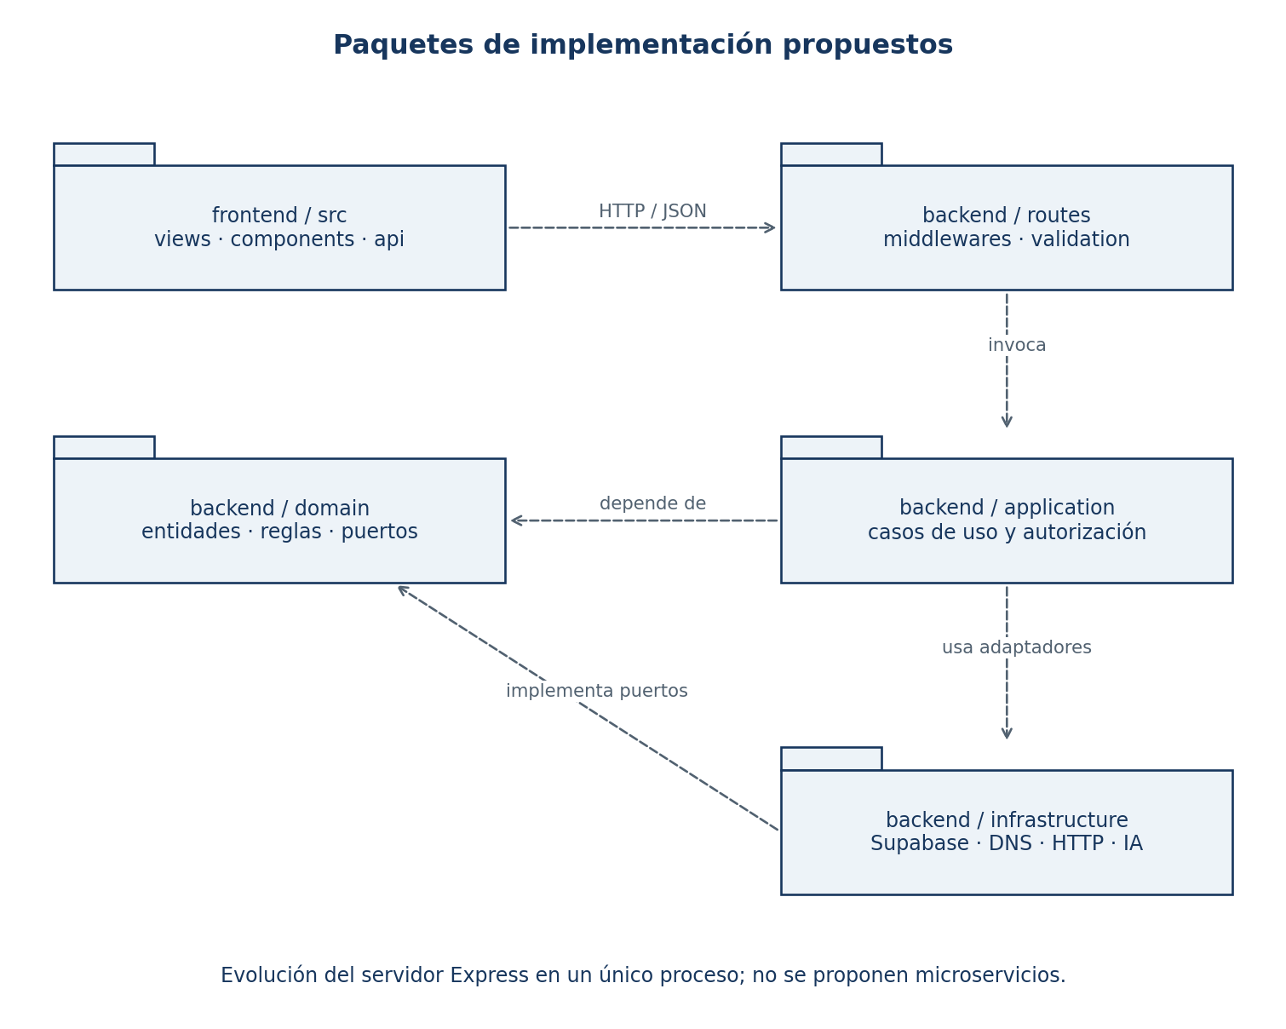
Figura 41. Organización de implementación propuesta dentro de la plataforma existente.
Archivos actuales | Evolución propuesta
src/components y App.tsx | Separar vistas, componentes y coordinación de consultas; mantener la navegación y estado visual sin autoridad sobre permisos del servidor.
src/api.ts y src/supabase.ts | Centralizar contratos HTTP en el cliente; trasladar consultas de negocio a repositorios del backend. Mantener autenticación con el proveedor mediante una interfaz definida.
server.js | Conservar punto de entrada y extraer rutas, middleware, servicios, reglas y adaptadores.
src/types.ts / mockData.ts | Separar DTO y modelos; limitar datos de ejemplo a un modo de demostración explícito.

Los puertos de dominio expresan lo que necesita un caso de uso; los adaptadores concretos implementan persistencia y proveedores. La extracción puede ser gradual. No se requiere convertir cada paquete en un servicio desplegado por separado.

3.3.2 Arquitectura del sistema (componentes)
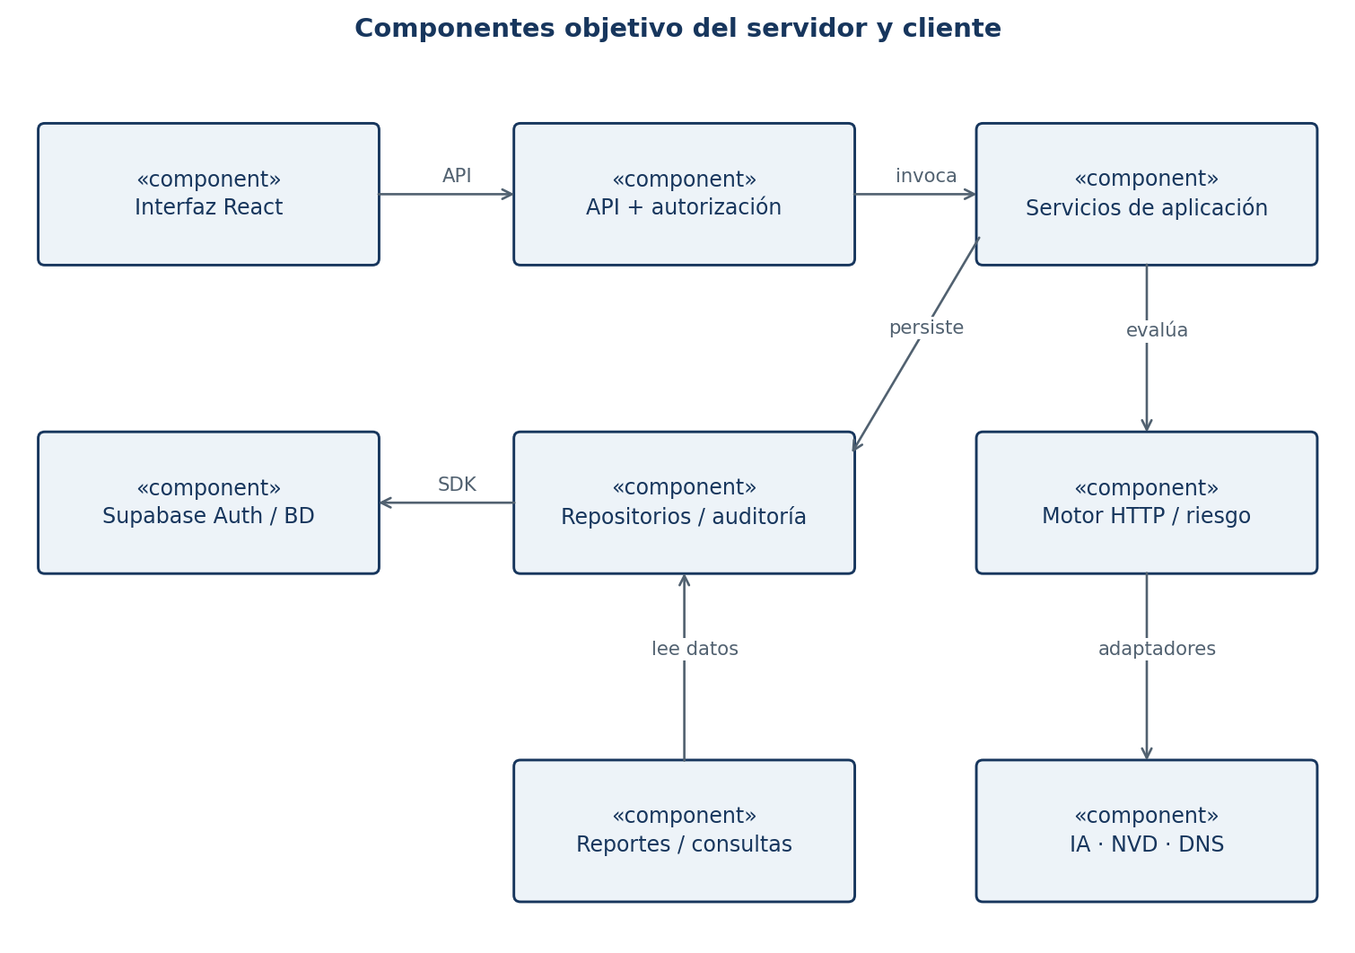
Figura 42. Componentes objetivo e interfaces de colaboración.
Contrato lógico | Responsabilidad
API → servicios | Validar DTO, verificar identidad y permiso, asignar correlation_id y traducir resultados a respuestas HTTP.
ScanService → HTTP/DNS | Validar destino y resolver el objetivo; limitar espera y devolver metadatos o error tipado.
AnalysisService → proveedor | Enviar hallazgos, validar respuesta y activar reglas locales identificadas ante fallo.
Servicios → repositorios | Consultar y persistir entidades; ejecutar el cierre transaccional de evaluación.
Consultas → reportes | Seleccionar un conjunto consistente y producir un archivo real con alcance y fecha.

La figura agrupa componentes para legibilidad. AuthorizationPolicy es transversal a todos los servicios; AuditService registra sus resultados. Los secretos del proveedor y credenciales administrativas no se retornan al cliente.

3.4 Vista de procesos

3.4.1 Diagrama de procesos del sistema
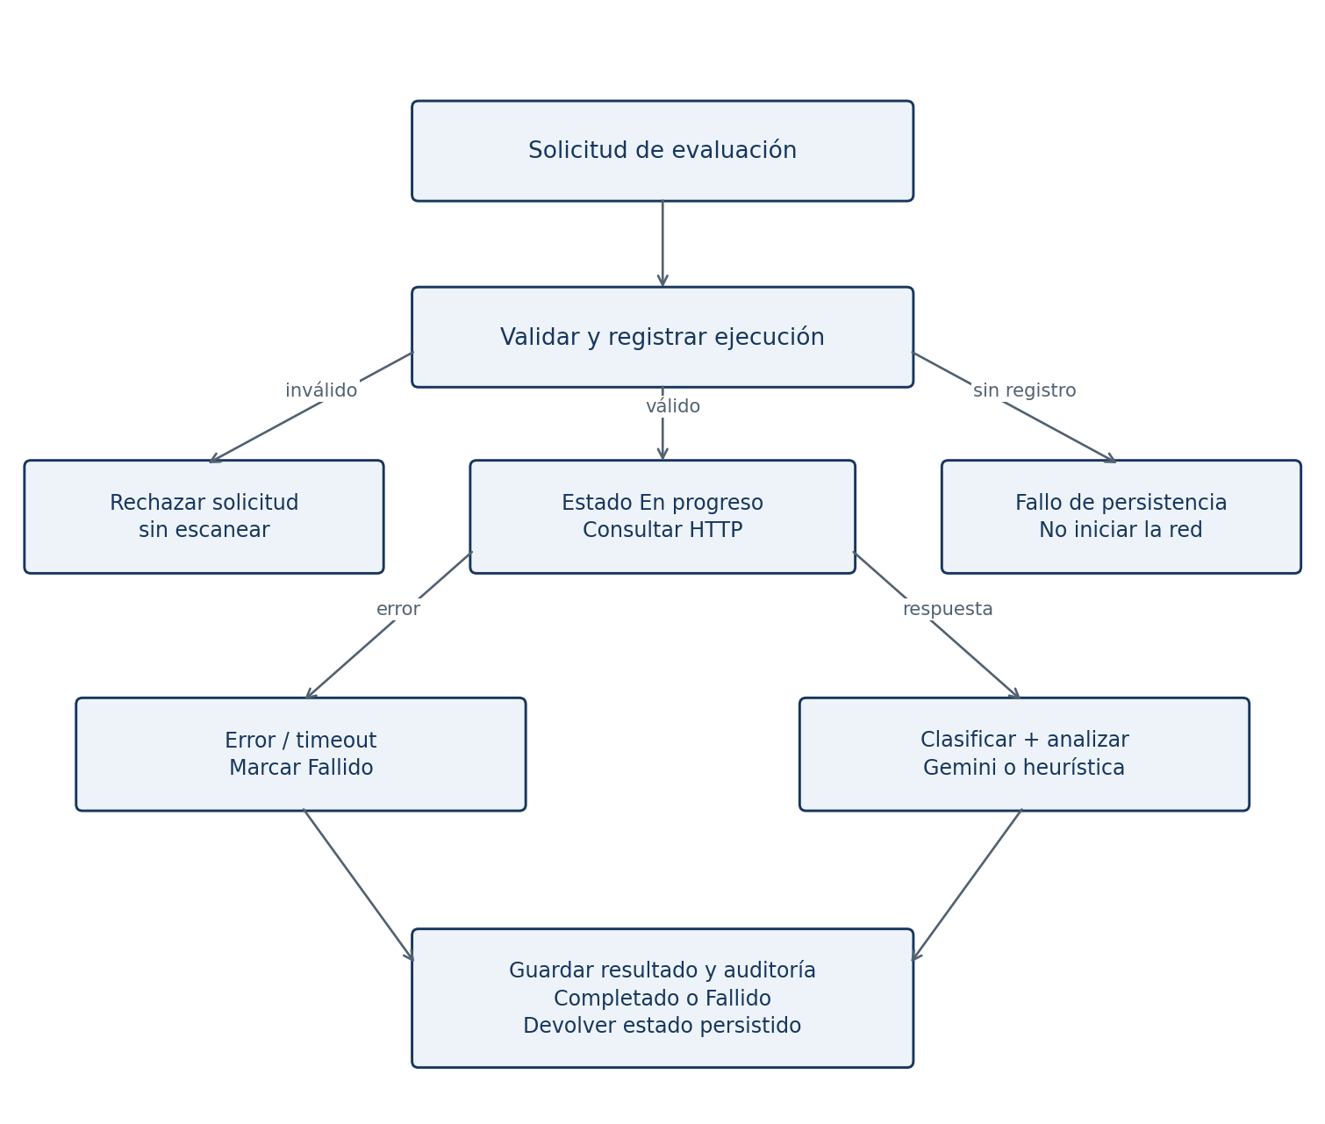
Figura 43. Orquestación propuesta de una evaluación bajo demanda.
ScanService coordina validación, registro inicial, solicitud HTTP, clasificación y análisis. El servidor utiliza operaciones de red asíncronas dentro de un único proceso Node.js; esto no implica ejecución en microservicios ni existencia de un trabajador persistente.
La interfaz conserva el indicador de trabajo mientras recibe el resultado. El rechazo de autorización o de destino ocurre antes del acceso de red. Si no puede registrarse la ejecución inicial, no debe anunciarse que comenzó una evaluación durable.

3.4.2 Estados, errores y concurrencia
Situación | Comportamiento objetivo
Solicitud aceptada | Generar UUID y registro En progreso. No reutilizar identificadores aleatorios cortos para el historial persistente.
Respuesta HTTP válida | Conservar metadatos, producir hallazgos y calcular recuentos. Una respuesta de error HTTP se interpreta según su contexto y no como confirmación de una CVE.
Timeout / DNS / conexión | Clasificar la ejecución como Fallido con causa técnica; no convertir automáticamente el incidente de red en vulnerabilidad crítica del sitio.
Fallo o ausencia de Gemini | Utilizar heurística identificada. Conservar los hallazgos técnicos y registrar el motor que produjo el análisis.
Fallo al guardar resultado | No mostrar Completado. Mantener un error recuperable o estado pendiente de cierre; reconciliar ejecuciones interrumpidas al reiniciar.
Reevaluación | Crear una ejecución distinta; el historial anterior permanece consultable.
Peticiones simultáneas | Aplicar un límite configurable y devolver una respuesta explícita cuando se alcanza. El valor se establece con pruebas de capacidad.
Reintentos | No repetir automáticamente un escaneo sin registrar una nueva ejecución o identificar el reintento de cierre. El guardado final debe ser idempotente por ID de evaluación.

Consistencia del cálculo
Como base de migración se propone centralizar la fórmula ya usada por App.tsx: riesgo = mínimo(100, 25 × críticos + 10 × altos + 5 × medios + bajos). El nivel se determina por la mayor severidad presente. La versión de esta regla deberá conservarse con la ejecución.
La letra actual sigue: F si hay críticos; D si hay más de dos altos; C si hay altos; B si hay más de tres medios; A en los demás casos. Estas reglas son convenciones propias del prototipo y requieren validación del equipo. No se presentan como cálculo CVSS ni como certificación de seguridad.
La puntuación de seguridad del motor heurístico y cualquier puntuación sugerida por IA se muestran por separado. El dashboard usa la última evaluación completada por activo, con fecha y alcance; no suma indiscriminadamente todas las ejecuciones históricas.

3.5.1 Diagrama de contexto
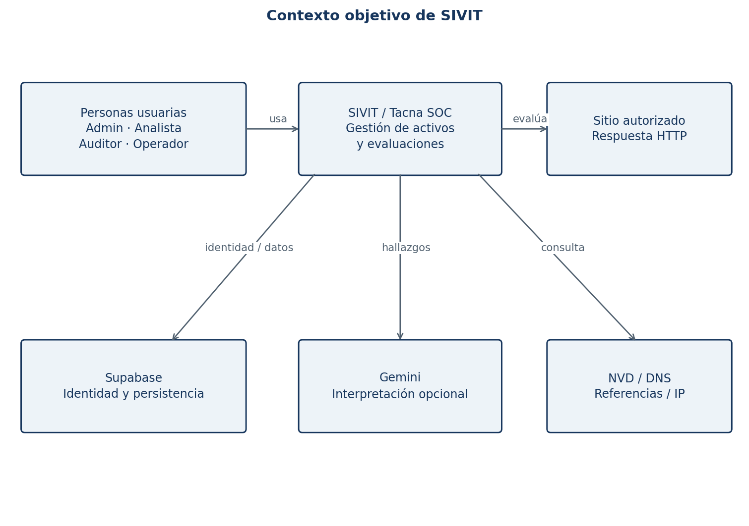
Figura 44. Contexto de TacnaSOCy sus relaciones con personas y sistemas externos.
TacnaSOC recibe solicitudes de los cuatro perfiles. Los sitios autorizados son objetivos de observación; Gemini interpreta hallazgos; NVD aporta referencias; DNS resuelve dominios; Supabase presta servicios de identidad y persistencia en la arquitectura objetivo.
Límite | Información que cruza
Usuario → TacnaSOC | Sesión, formularios, filtros y solicitudes autorizadas.
TacnaSOC → sitio / DNS | Dominio y petición HTTP acotada. No se envían credenciales del usuario del SOC al objetivo.
TacnaSOC → Gemini | Hallazgos y metadatos necesarios; excluir tokens, contraseñas y datos sensibles innecesarios.
TacnaSOC → NVD | Criterio de búsqueda; las coincidencias mantienen su origen y no prueban afectación del sitio.
TacnaSOC → Supabase | Identidad y registros de negocio sujetos a políticas; no se presume validación de la instancia existente.

3.5.2 Diagrama de contenedor
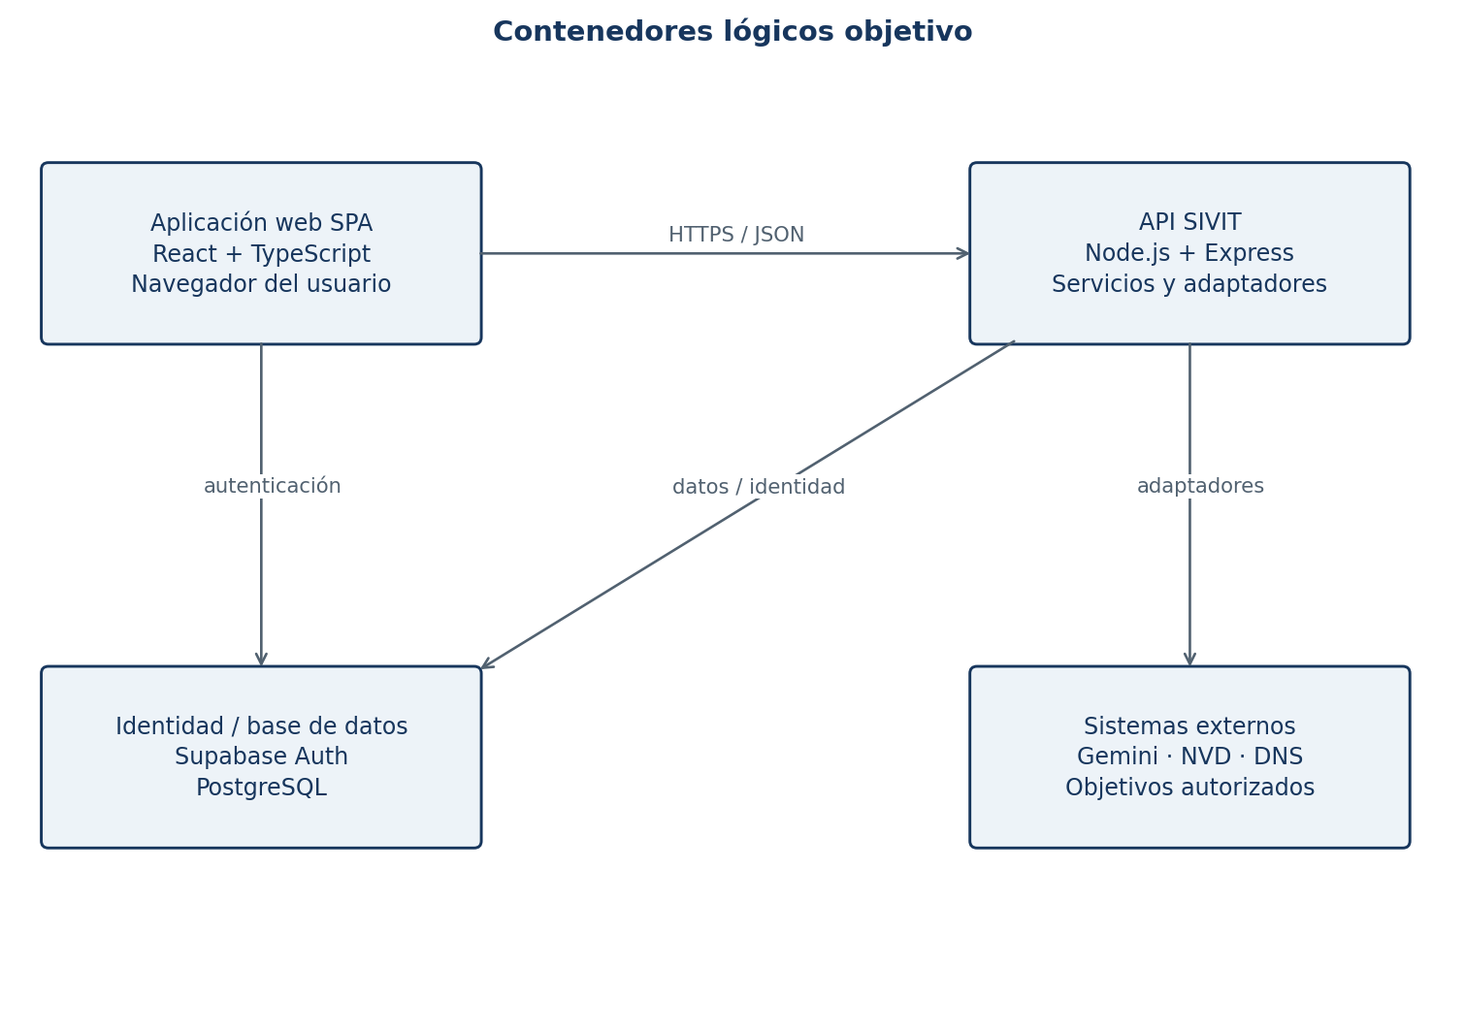
Figura 45. Contenedores lógicos y canales principales del diseño objetivo.
La SPA se ejecuta en el navegador. La API Express es el contenedor de lógica de negocio y adaptadores. PostgreSQL almacena datos persistentes y Supabase Auth gestiona identidad en el diseño propuesto. El término contenedor describe una unidad lógica; no exige Docker.
La comunicación de negocio cliente-servidor utiliza HTTP con JSON sobre HTTPS en despliegue. El acceso a datos pasa por el backend en la solución objetivo; esta decisión cambia el acceso directo observado en supabase.ts. El frontend mantiene la interacción con el proveedor de identidad, mientras la API verifica la sesión recibida y el perfil habilitado.

Inventario de interfaces observadas
Ruta actual | Función / evolución necesaria
POST /api/scan | Evaluación HTTP; incorporar permiso, validación de objetivo y persistencia.
POST /api/ai/analyze | Gemini o heurística; validar entrada y ligar el análisis a la evaluación.
GET /api/cve/search | Consulta NVD; conectar vista y controlar parámetros.
GET /api/resolve-ip | Resolver dominio; validar solicitud y alcance.
POST /api/ai/config-key | Cambio en memoria de clave; restringir a administrador y proteger almacenamiento.
GET /api/health | Estado básico; la existencia de clave no demuestra disponibilidad de Gemini.

3.5.3 Diagrama de despliegue
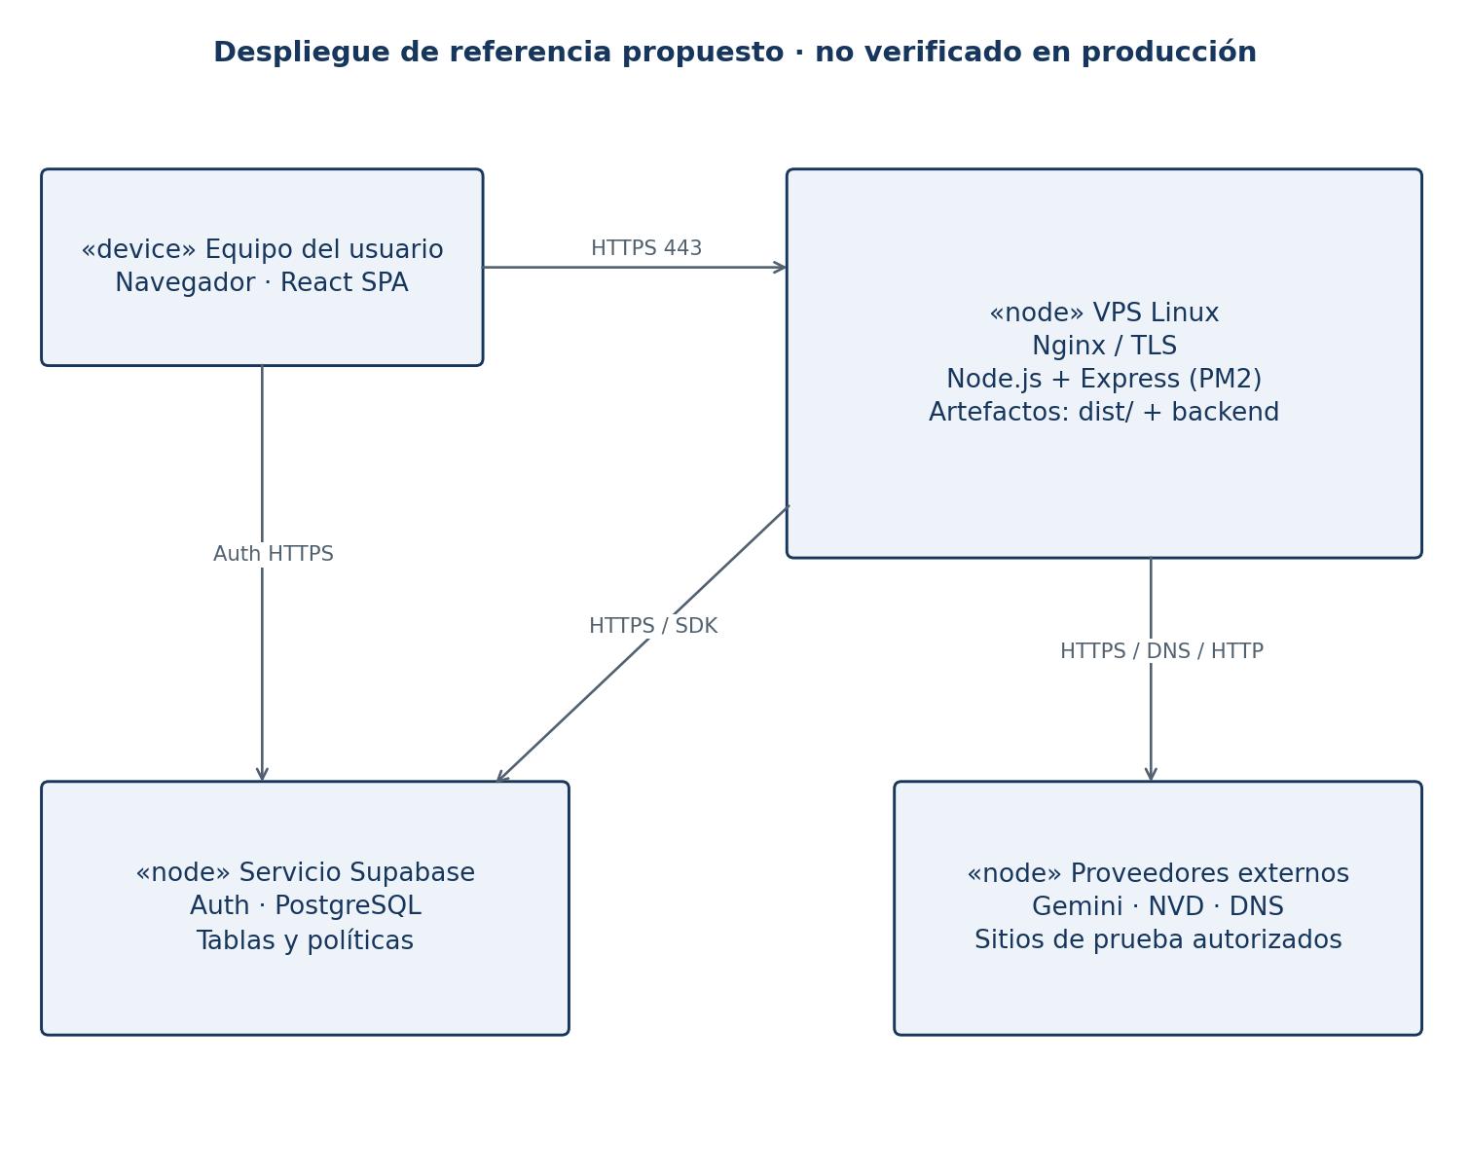
Figura 46. Topología de referencia propuesta a partir de la guía del README.
La guía del proyecto menciona un VPS Linux, Nginx y PM2. Este SAD propone que Nginx atienda HTTPS y reenvíe tráfico al proceso Express en una interfaz local. El backend sirve el frontend compilado y la API. La figura no acredita que dicho entorno esté desplegado o que disponga de TLS configurado.

Construcción y operación
La entrega deberá instalar dependencias desde el archivo de bloqueo, verificar tipos, compilar dist/ y ejecutar el servidor. El modo dev actual inicia solo Vite, sin proxy de API. Se requiere configurar el acceso a Express para desarrollo. El script clean actual elimina server.js y debe corregirse antes de usarlo como rutina de limpieza.
El despliegue objetivo debe incluir variables de identidad y persistencia, configuración de proveedores, migraciones y políticas de acceso. Se validará la restauración de una copia de prueba y se documentarán la política de respaldo y los tiempos reales; el ZIP no aporta evidencia para prometer un RPO o RTO determinado.
La disponibilidad de PostgreSQL, Auth, Gemini y NVD depende de servicios externos. Las credenciales de servidor deben configurarse fuera del repositorio. No se reutilizan direcciones IP del README como infraestructura confirmada del proyecto.

4. ATRIBUTOS DE CALIDAD DEL SOFTWARE

4.1 Escenario de funcionalidad
EC-01 · Escenario propuesto de aceptación arquitectónica
Elemento del escenario | Especificación
Fuente del estímulo | Security Analyst con cuenta activa y permiso de evaluación.
Estímulo | Solicita evaluar un sitio de prueba autorizado cuya respuesta conocida carece de Content-Security-Policy y conserva las demás condiciones de ensayo.
Artefacto afectado | ScanService, HttpScanner, RiskClassifier, EvaluationRepository, AuditService y vista de resultados.
Entorno | Operación normal, objetivo controlado y base de datos disponible; proveedor IA opcional.
Respuesta del sistema | Registra la ejecución, solicita la respuesta, identifica la ausencia de CSP, conserva evidencia y severidad, genera análisis identificado y persiste el resultado antes de comunicar su finalización.
Medida de la respuesta | El hallazgo CSP aparece ligado al activo y la ejecución; los recuentos coinciden; la evaluación se recupera tras recargar; no se asigna una CVE por la sola ausencia de la cabecera.

Trazabilidad
RF-03, RF-06, RF-07, RF-08, RF-11 y RF-15; RNF-06; RN-06 a RN-11.

Procedimiento de verificación
Utilizar un servidor de ensayo con cabeceras configurables. Conservar solicitud, respuesta depurada, detalle de ejecución y consulta posterior. Repetir con CSP presente para verificar que ese hallazgo no se genera.

Situación de la línea base
El flujo rápido está programado, pero la persistencia y la coherencia con el catálogo e historial están incompletas. Este escenario es un criterio de aceptación pendiente.

4.2 Escenario de usabilidad

Uso comprensible del inventario
EC-02 · Escenario propuesto de aceptación arquitectónica
Elemento del escenario | Especificación
Fuente del estímulo | Operador con conocimientos básicos de navegación web.
Estímulo | Busca un activo por nombre y consulta el estado y la fecha de su última evaluación.
Artefacto afectado | WebsitesView, WebsiteDetailView, navegación, filtros y mensajes de estado.
Entorno | Navegador compatible; viewport entre 360 y 1 440 px. El usuario utiliza teclado en una de las ejecuciones de prueba.
Respuesta del sistema | Presenta controles etiquetados, resultados de búsqueda, foco visible y severidad expresada mediante texto además de color. La consulta no expone acciones que el servidor permita indebidamente al operador.
Medida de la respuesta | La tarea se completa con teclado sin pérdida de foco ni acciones esenciales; los datos del detalle corresponden al activo seleccionado y los errores de carga se distinguen de una lista vacía.

Trazabilidad
RF-04, RF-12 y RF-17; RNF-08 y RNF-09; RN-01, RN-05 y RN-11.

Procedimiento de verificación
Ejecutar búsqueda y apertura de detalle en Chrome, Edge y Firefox con versiones registradas. Revisar anchos de 360, 768 y 1 440 px, lectura de estados y acceso por teclado. Documentar incidencias sin asumir resultados.

Situación de la línea base
Existen vistas adaptables y filtros en el prototipo; no se aportaron pruebas de accesibilidad ni compatibilidad. La autorización de servidor y los estados de datos requieren revisión.

4.3 Escenario de confiabilidad

Recuperación ante fallo de un proveedor
EC-03 · Escenario propuesto de aceptación arquitectónica
Elemento del escenario | Especificación
Fuente del estímulo | Servicio externo de IA durante una evaluación válida.
Estímulo | Gemini no responde dentro de su timeout o devuelve una respuesta inválida.
Artefacto afectado | GeminiAdapter, AnalysisService, motor heurístico y repositorio del resultado.
Entorno | El objetivo HTTP y la base de datos están disponibles; la falla está aislada al proveedor de análisis.
Respuesta del sistema | Cancela la espera, usa las reglas locales, mantiene los hallazgos y etiqueta el motor heurístico. Persiste el diagnóstico asociado sin afirmar que provino de Gemini.
Medida de la respuesta | La espera remota respeta el timeout configurado de 9 s; se libera el estado de carga; no se pierden hallazgos ni se crea una segunda evaluación por el fallback; el resultado permanece tras recargar.

Trazabilidad
RF-08, RF-11 y RF-15; RNF-05, RNF-06 y RNF-07; RN-09 y RN-12.

Procedimiento de verificación
Inyectar respuestas de timeout, error HTTP y JSON inválido mediante un adaptador de prueba. Comprobar origen del diagnóstico, persistencia y ausencia de secretos en los eventos. Probar por separado caída de BD: en ese caso no debe anunciarse guardado exitoso.

Situación de la línea base
El backend implementa fallback heurístico, pero no persiste el análisis completo ni valida exhaustivamente su estructura. La recuperación y los timeouts de extremo a extremo deben comprobarse.

4.4 Escenario de rendimiento

Consultas bajo carga controlada
EC-04 · Escenario propuesto de aceptación arquitectónica
Elemento del escenario | Especificación
Fuente del estímulo | Diez usuarios concurrentes que consultan activos e historial.
Estímulo | Emiten al menos 100 consultas sobre un conjunto de 1 000 activos con datos de evaluación representativos.
Artefacto afectado | Rutas de consulta, autorización, repositorios, índices y serialización de respuestas.
Entorno | Servidor, base de datos y red de aceptación descritos. Se excluye la duración de solicitudes a sitios externos y del análisis IA para esta métrica.
Respuesta del sistema | Aplica filtros e índices, limita tamaño de respuesta mediante paginación y entrega datos consistentes para cada usuario.
Medida de la respuesta | Meta del FD03: percentil 95 de consultas ≤ 2 s. Registrar errores, tamaños de respuesta y condiciones de carga; ningún resultado se declara cumplido sin medición.

Trazabilidad
RF-04, RF-11 y RF-12; RNF-04 y RNF-05.

Procedimiento de verificación
Medir de extremo a extremo el conjunto de consultas y reportar p50, p95 y errores. Evaluar las consultas por separado del escaneo. Si el objetivo no se cumple, revisar índices, consultas y capacidad antes de modificar la meta.

Situación de la línea base
No existen resultados de carga aportados. Los timeouts HTTP de 12 s e IA de 9 s son límites de etapas; no equivalen a la latencia del panel. La generación de reportes y el límite de escaneos simultáneos requieren su propia validación.

ANEXO · Trazabilidad y condiciones de aprobación
Decisión / vista | Requisitos principales | Evidencia pendiente
DA-01 / implementación | RNF-10, RNF-12 | Separación de módulos e instalación limpia.
DA-02 / acceso | RF-01, RF-02, RF-16; RNF-01, RNF-02 | Pruebas con roles, sesiones inválidas, suspensión y administración protegida.
DA-03 y DA-04 / datos | RF-03, RF-06 a RF-08, RF-10, RF-11, RF-15; RNF-06 | Migraciones, políticas y prueba de cierre transaccional con fallos.
DA-05 / integraciones | RF-05, RF-08, RF-09, RF-14; RNF-07 | Respuestas controladas DNS, HTTP, IA y NVD.
DA-06 / clasificación | RF-07, RF-12, RF-13; RN-06 a RN-08 | Cálculos reproducibles, origen de métricas y reportes consistentes.
DA-07 y DA-08 / procesos | RF-06, RF-11; RNF-04, RNF-05 | Unificación de flujos, timeout, concurrencia y recuperación.
Vista física | RNF-03, RNF-12 | TLS, configuración por entorno y restauración de prueba documentada.

Asuntos pendientes de aprobación
Confirmar los datos de portada, la política final de roles, la integración de identidad, la autorización de los objetivos, la migración del acceso directo a datos y el esquema transaccional. Definir políticas de retención, respaldo y recuperación con el responsable del entorno. Validar las metas de carga antes de utilizar el sistema como servicio operativo.
No se adjuntan resultados de pruebas inexistentes ni se presume aprobación de las decisiones. Los diagramas describen un diseño coherente con el FD03 y una ruta de evolución del código; la aceptación requiere implementar y comprobar las condiciones indicadas.

